Bachelorscriptie Entrepreneurship:

Microkrediet in de derde wereld: Armoedebestrijding en financiering

Steven Brouwer
304607sb

Erasmus Universiteit Rotterdam
2011

Inhoudsopgave
1. Inleiding Pagina:
1.1 Inleiding 4
1.2 Introductie op de scriptie 4
1.3 Microkrediet in de Actualiteit 4
1.4 Insteek van de auteur 6
1.5.1 Kernbegrippen 6
1.5.2 Wat is microkrediet? 6
1.5.3 Wat zijn microkrediet instellingen? 6
1.5.4 Wat houdt armoede in? 7
1.6.1 De onderzoeksvraag 8
1.6.2 De deelvragen 9
1.7 Opbouw Scriptie 10

2. Hoe effectief is microkrediet in het bestrijden van armoede? 11
2.1 Participatie microkrediet 11
2.2 Door wie en waarvoor wordt microkrediet gebruikt 12
2.3 Wat is het rendement van microkrediet op individueel niveau? 14
2.4 Is er sprake van spillover effecten? 15
2.5 Hoe presteren alternatieven van microkrediet? 17
2.6 Slot eerste deelvraag 18

3. Hoe kunnen MFI’s het verstandigst gefinancierd worden? 19
3.1 Default rates en innovaties 20
3.2.1 Globale karakteristieken MFI’s 21

3.2.2 De financiële situatie bij het bekendste MFI: De Grameen Bank 22
3.3.1 The microfinance schism 24
3.3.2 Subsidy trap 25

3.3.3 Voorbeelden van Schism in de praktijk in Zuid Amerika 26
3.4 Slot tweede deelvraag 30

4. Conclusie onderzoeksvraag 31

5. Nawoord 32

6. Voetnoten en bijlagen 33

7. Bronvermelding 38

1.1 Inleiding
Vandaag de dag leven er ongeveer 1,7 miljard mensen in armoede¹. Voor de industriële revolutie leefde vrijwel iedereen in armoede (Krugman, 2009). Maar door economische groei, als gevolg van het stijgen van de productie, kon de armoede in het westen dalen. Langzamerhand zijn zo steeds meer mensen van over de hele wereld uit de armoede gekropen, maar een groot deel van de wereldbevolking is dat nog niet gelukt. Armoedebestrijding richt zich op deze mensen, vaak boeren op het platteland (Dugger, 2007). In Bangladesh is 25 jaar geleden een innovatieve manier van armoedebestrijding ontstaan. In Nederland staat dit bekend als microkrediet. Het stimuleert ondernemerschap bij de armste mensen. Microkrediet kan gezien worden als een bron voor entrepreneurship in de derde wereld. Ook S.R. Khandker, een vooraanstaande onderzoeker op het gebied van microkrediet, stelt dat “Entrepreneurial skills” een voorwaarde zijn voor een geslaagde werking van microkrediet.

1.2 Introductie op de scriptie
Microkrediet is een breed onderwerp met vele aspecten. Microkrediet handelt om kleine leningen ter grootte van enkele euro’s en tegelijkertijd is het een miljoenenbusiness waarin veel geld omgaat. Deze scriptie zal een literature overview op het gebied van microkrediet geven. De focus zal komen te liggen op de vraag:
“Hoe worden MFI’s (Microfinance Institutes), actief in de derde wereld, het verstandigst gefinancierd om het effectiefst armoede te bestrijden?” ²
Hoe worden MFI’s gefinancierd? Wie maakt er gebruik van microkrediet en worden de microleningen wel keurig terugbetaald door de arme leners? En hoe goed is microkrediet als armoedebestrijder? De onderzoeksvraag heeft een wijde omvang. Het kan daarom vooral als een verkennend artikel gezien worden waarin een aantal interessante (vooral financiële) aspecten van microkrediet besproken worden.

1.3 Microkrediet in de actualiteit
Toen Muhammad Yunus in 1976 in Bangladesh een eigen initiatief genaamd microkrediet begon, waren zijn vijf doelstellingen:
1) Bankieren mogelijk maken voor mensen die in armoede leven.
2) Het beëindigen van het uitbuiten van arme mensen door leningverstrekkers.
3) Mogelijkheden creëren voor de werkelozen om hun eigen zaak te beginnen.
4) De organisatie en werkwijze van de Grameen Bank voor achterstelde mensen, en met name vrouwen, begrijpbaar en toegankelijk maken.
5) De vicieuze cirkel van: “Laag inkomen, weinig sparen en weinig investeringen” te doorbreken en te veranderen in “Laag inkomen, kredietinjectie, meer investeringen, meer inkomen, meer sparen, meer inkomen”.
(Bron: http://www.grameen-info.org - history)
Met hulp van de centrale bank van Bangladesh en enkele algemene banken werd Yunus’ project een succes en zo ontstond uiteindelijk in 1983 de Grameen Bank. Deze bank is een symbool voor het succes van microkrediet. De Grameen Bank en zijn oprichter Muhammad Yunus hebben de Nobelprijs voor de vrede ontvingen in 2006, omdat ze armen “de mogelijkheid geven om via microkrediet uit de armoede te breken”, aldus het Nobelprijscomité.
Aan de andere kant verschijnen er ook berichten in de media die microkrediet in een kwaad daglicht zetten. Tijdens de landelijke verkiezing is het veelvoudig gegaan over ontwikkelingssubsidies. Daarin werd door politici subsidie voor ontwikkelingshulp weggezet als een “linkse hobby” die veel geld kost en averechts werkt, zo blijkt uit het artikel “Wilders wil in linkse hobby’s snijden” (ANP/AK, 23-4-10). Dit was ook het geval voor subsidie aan microkrediet (ook een vorm van ontwikkelingshulp) in de jaren tachtig. Dit wordt de subsidy trap genoemd en later zal de scriptie hierop terugkomen en zal duidelijk worden of deze kritiek terecht is.
Andere artikelen gaan juist over de nadelige effecten van de commercialisering van MFI’s. Eén zo’n artikel is “Indiase nachtmerrie van kleine leningen” in het NRC Handelsblad (W. Brummelman, 9-12-10). Een quote uit de tekst van een Indiase Ambtenaar is: ”De commerciële microfinanciers gedragen zich als aasgieren die zich met zijn allen op een prooi storten….Hun winstbejag heeft niets te maken met armoede bestrijding.” Het probleem dat in het artikel beschreven wordt is dat bankiers winst ruiken als ze veel geld uitlenen tegen woekerrentes aan de arme bevolking van India. Ze stellen keiharde voorwaarden en daarom zijn vele boeren geneigd om steeds meer microleningen aan te gaan om de lasten van andere microleningen af te betalen. De schulden stapelen zich zo op en het heeft er toe geleid dat in de lokale media wilde berichten kwamen van tientallen mensen die zelfmoord pleegden wegens de zware druk die op hen kwam te staan. Het zorgde ervoor dat nog maar weinig armen in de omgeving warmliepen voor microkrediet. Maar het artikel ziet door strengere controle en regulering nog wel toekomst voor microkrediet in het gebied.
Een ander artikel is “Rich I.P.O. Brings Controversy to SKS Microfinance” (New York Times, 29-7-10). Het bericht over de beursgang van SKS Microfinance in India. Het bedrijf was opgezet met hulp van een aantal non-profit organisaties. Één daarvan was Unitus een liefdadigheidsinstelling uit Seattle. Deze organisatie verdiende behoorlijk wat geld met de beursgang van SKS. Opvallend was dat het bestuur van Unitus vervolgens Unitus zelf zou gaan liquideren. Een aantal leden van het bestuur had een belang in Unitus en verdiende dus veel geld aan de beursgang van SKS. Dit terwijl Unitus zelf opgezet was met subsidies en donaties. Donateurs van Unitus (o.a. ebay oprichter Pierre Omidyar) verdienden niks aan de beursgang en zullen hun wenkbrauwen gefronst hebben toen bleek dat het bestuur van een bedrijf miljoenen winst heeft gemaakt met hun liefdadigheidsgeld en vervolgens het bedrijf ophieven. De voorgaande artikelen geven aan dat MFI’s zelf ook goed gecontroleerd moeten worden. Al moet wel vastgesteld worden dat door de beursgang van SKS er meer geld beschikbaar is gekomen om microkrediet te kunnen verstrekken en het in dat opzicht een positieve ontwikkeling was.
1.4 De insteek van de auteur
Voordat ik met deze scriptie begon dacht ik dat microkrediet een heel goed en effectief middel was om armoede te bestrijden. Met statistische analyse is aan te tonen dat microkrediet echt werkt om armoede te verminderen. Al zal deze scriptie zich daar niet voornamelijk op richten. De focus van de scriptie zal liggen in het analyseren van de praktijk van MFI’s en hoe zij zich financieel staande houden. Dit onder het motto dat met statistische analyse men slechts met de marges kan schuiven, maar met praktijkinzichten het verschil kan maken.

1.5.1 Kernbegrippen
Nu volgt een passage waarin een aantal kernbegrippen, die nodig zijn voor het lezen van deze scriptie, uiteen gezet worden.

1.5.2 Wat is microkrediet?
Microkrediet (afgekort: MF van MicroFinance) duidt op kleine leningen die verschaft worden aan arme mensen, die niet in aanmerking kunnen komen voor reguliere leningen. In arme landen is het voor ondernemers, en met name vrouwen, moeilijk om aan een lening te komen om een eigen onderneming te financieren. Vaak is er in die gebieden weinig geld beschikbaar en is het te risicovol voor normale kredietverstrekkers om geld uit te lenen, omdat de kans groot is dat de lening niet terugbetaald wordt. Ook de positie van de vrouw in bepaalde Zuid-Aziatische culturen maakt het moeilijk om een onderneming te beginnen zonder de hulp van MFI’s. Bovendien zijn er voor gewone banken te grote transactiekosten mee gemoeid om krediet aan armen te verstrekken, omdat het gaat om vele kleine leningen op een moeilijk toegankelijke markt. Dit drukt de winstgevendheid en daarom vermijden reguliere banken normalitair deze groep mensen. Als gevolg hiervan blijkt het moeilijk om initiatieven van deze arme mensen financieel van de grond te krijgen en zo de vicieuze cirkel van armoede te doorbreken en de economie aan de gang te krijgen.

1.5.3 Wat zijn microkrediet instellingen?
Microkredietinstellingen in de derde wereld voorzien in financiële producten net zoals normale banken dat doen, maar dan gericht op de armen. De Grameen bank levert bijvoorbeeld niet alleen microleningen, maar ook spaarrekeningen, pensioenen, verzekeringen en nog vele andere financiële services. Hoewel de Grameen bank graag doet voorkomen dat ze in haar bedrijfsvoering financieel zelfonderhoudend is, blijkt dat MFI’s vaak moeite hebben overeind te blijven in tegenstelling tot normale banken (Morduch, 1999). Een ander verschil met normale banken is dat MFI’s vaak voorzien in trainingsprogramma’s gericht op de organisatie van de startende ondernemingen opgezet met microleningen en het verhogen van de productiviteit. (http://www.grameen-info.org/ - training). De rente die op microleningen rust is ook verschillend. Deze is zeer hoog vergeleken met de leningen die normale banken verstrekken. In sommige gevallen wordt er op jaarbasis zelfs 100% interest gevraagd. Volgens het artikel “Understanding and Dealing with High Interest Rates on Microcredit” (Fernando, 2006) is dit niet onterecht. Als de rates kunstmatig laag gehouden zouden worden dan zouden de MFI’s niet hun default kosten kunnen dekken. Een andere reden is dat, omdat het om vele kleine leningen gaat, er hoge transactiekosten¹⁷ met microkrediet gemoeid zijn. Microkrediet is dus een dure vorm van kredietverstrekking. Later komt de paper hier wat uitgebreider op terug³.
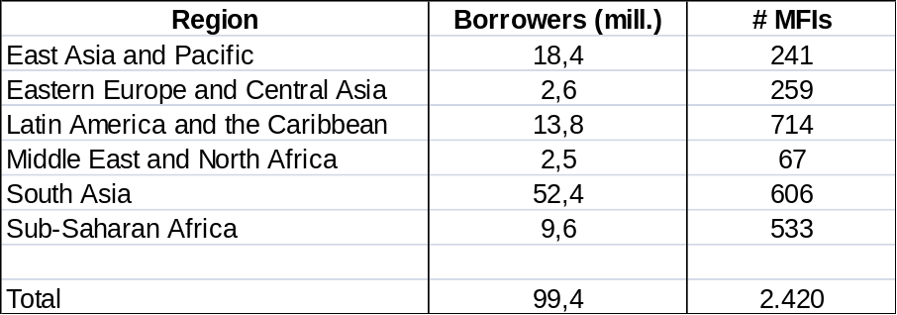Om een algemeen beeld te vormen van de omvang van microkrediet hieronder een overzicht. De database, die voor het overzicht gebruikt is, dateert van 31 december 2008.

(Bron: Dit overzicht is samengesteld door MIX Market en de MicroBanking Bulletin, gebaseerd op hun eigen gegevens en die van de Microcredit Summit Campaign en de Inter-American Development Bank (IADB). Het overzicht is online te vinden op de site: http://www.themix.org/. (2008))
In het overzicht komen alleen de regio’s uit de derde wereld voor. Microkrediet komt ook in de Westerse wereld voor, maar hier zal de scriptie zich niet op richten, daarom staat deze data niet in het overzicht. Opvallend is dat de participatie per regio varieert, maar dat in iedere regio er toch miljoenen mensen gebruik van (kunnen) maken. In totaal maken er 99,4 miljoen armen gebruik van microkrediet. Op 1,7 miljard armen wereldwijd is dit ongeveer 6% van de armen. Er zijn dus zeker nog groeimogelijkheden op het gebied van microkrediet naar de armen. Ook maakt het overzicht duidelijk dat er in iedere regio vele tientallen verschillende MFI’s actief zijn om de armen te dienen.
Sinds 2008 is er in een aantal ontwikkelde hoge inkomenslanden (o.a. Nederland) ook toegang tot microkrediet. Hierbij gaat het om het verstrekken van krediet aan het kleinbedrijf. Ook hierbij wordt intensieve financiële begeleiding aan de onderneming gegeven en bestaat de doelgroep uit armere Nederlandse ondernemers die moeilijk toegang hebben tot krediet van reguliere banken. De principes zijn dus hetzelfde als in de derde wereld alleen wel aangepast aan de westerse omstandigheden. De microleningen zijn bijvoorbeeld een stuk groter en bedragen tot 35.000 euro. (http://www.qredits.nl). Zoals eerder aangehaald zal de scriptie niet gaan over deze vorm van microkrediet. De focus komt juist te liggen op microkrediet in de derde wereld.

1.5.4 Wat houdt armoede in?
Armoede is volgens de definitie van de Verenigde Naties het niet kunnen voorzien in de eerste levensbehoeften. Deze scriptie zal deze definitie aanhouden. Armoede kan van situatie tot situatie verschillend geoperationaliseerd worden. Bijvoorbeeld in Bangladesh houdt armoede in dat men te weinig land heeft om aan de eigen levensbehoefte te voldoen. Met te weinig land wordt hiermee gedoeld op minder dan 20 decimal⁴ land of te wel 0,08 hectare (Khandker, 2000). De Wereldbank definieert leven van minder dan 2,00 dollar per dag als leven onder de armoedegrens. Er zijn dus vele operationalisaties mogelijk, daarom beperkt de scriptie zich tot de aanduiding van armoede als het niveau van de jaarlijkse totale huishoudelijke uitgaven per capita. Dit komt neer op alle uitgaven die een gemiddeld persoon van een huishouden in een jaar doet aan voedsel en andere zaken in geld uitgedrukt. Hoe hoger dit bedrag, hoe minder in armoede de persoon leeft. Met een armoededaling wordt in de scriptie dus aangeduid dat de jaarlijkse totale huishoudelijk uitgaven per capita van de armen stijgt en aangenomen wordt dat zodoende hun vermogen tot het kunnen voorzien in hun eerste levensbehoeften stijgt.
Tenslotte wordt er in deze scriptie nog een verschil gemaakt tussen de armen en de allerarmsten. Beide groepen kunnen niet voorzien in hun eerste levensbehoeften, maar het verschil zit in het armoedeniveau. Voor de scriptie is van belang te weten dat armen microleningen kunnen aangaan met hoge rentestanden (30-100%), zoals veelvoorkomend is voor microleningen (zie tabel 6). Voor de allerarmsten is deze rentestand te hoog, omdat ze te weinig eigen bezittingen hebben om aan de eerste renteaflossingen te kunnen doen. Deze groep van allerarmsten kan door gebrek aan eigenbezittingen überhaupt nog moeilijker een eigen onderneming starten. Deze groep kan daarom alleen gebruik maken van de diensten van social minded MFI’s. Aangenomen wordt dat deze MFI’s lagere interest op hun microleningen rekenen, maar daarom ook kleinere bedragen kunnen uitlenen. Armen die nog enige eigenbezittingen hebben en er dus wat beter voorstaan dan de allerarmsten kunnen gebruik maken van de diensten van financial minded MFI’s. Daarbij kan men een groter bedrag lenen, maar daarop rust wel een hogere rentedruk.

1.6.1 De Onderzoeksvraag
Aan de hand van deze scriptie zal een antwoord gegeven worden op de onderzoeksvraag:
“Hoe worden MFI’s, actief in de derde wereld, het verstandigst gefinancierd om het effectiefst armoede te bestrijden?”
Het onderzoek in deze scriptie zal dus voornamelijk op de financiële bedrijfsvoering van MFI’s gericht zijn en dat relateren aan effectiviteit van het bestrijden van armoede. Met ‘effectiefst’ wordt bedoeld dat de armoede daalt gemeten naar ratio participatie, stijging van de jaarlijkse totale huishoudelijke uitgaven door rendementcreatie van microleningen voor de participanten en de niet-participanten (ook wel spillover effecten) en het relatieve effect op armoedebestrijding dat alternatieve anti-armoede programma’s hebben ten opzichte van microkrediet berekent via kostenbaten ratio’s. Met ‘verstandig’ financieren wordt aangeduid dat het MFI niet failliet gaat en dat het krediet aan de armen kan verstrekken ten behoeve van de armoedebestrijding. Armoede bestrijden bestaat in dit geval uit twee aspecten: 1) zoveel mogelijk armen van microkrediet kunnen voorzien 2) Armen van verschillende armoedeniveaus kunnen bereiken. Wat voor het onderzoek een belangrijke rol speelt is, is de vraag of er één manier van financieren het ‘verstandigst’ is en dat alle MFI’s zo gefinancierd zouden moeten worden (best practice banking model). Of dat het beter is als er een mix is van verschillend gefinancierde MFI’s die verschillende groepen armen naar hun omstandigheden het ‘effectiefst’ uit de armoede kan helpen.

1.6.2 De Deelvragen
Zoals uit de hoofdvraag is op te maken bestaat deze scriptie uit twee deelvragen, die met elkaar te maken hebben. Eén gericht op armoede bestrijden en één gericht op de financiering van MFI’s (beide deelvragen zijn ook nog in een aantal onderdelen verdeeld). Zodoende luidt de eerste van de twee deelvragen als volgt:
“Hoe effectief is microkrediet in het bestrijden van armoede?“
In deze scriptie zal eerst het nut van microkrediet onderzocht worden. Is de participatie onder de armen groot? Stijgen de totale uitgaven van microkrediet participanten door microleningen? Ook wordt bekeken welke effecten microkrediet op derden heeft, immers macro-economisch gezien hangt het hele economische systeem samen en reageert het gehele systeem op nieuwe impulsen. Ook worden alternatieve anti-armoedeprogramma’s vergleken met microkredietprogramma’s. Hier wordt het bestaansrecht van microkredietinstellingen beoordeeld. Aan de hand van een aantal kostenbaten ratio’s worden verschillende andere anti-armoedeprogramma’s vergeleken met microkrediet en kan bepaald worden of het wel verstandig is om sociale kosten te maken voor microkrediet, wellicht zijn er kosteneffectievere methodes om armoede te bestrijden.
“Hoe kunnen MFI’s het verstandigst gefinancierd worden?”
Geld voor de financiering van MFI kan goed maar ook verkeerd gebruikt worden. Voor deze vraag bestaat er een tweetal criteria [(1) en (2)] die meten wat verstandig financieren is. Het “derde” onderdeel (3) van de deelvraag is de schism. Dit is geen criteria, maar een constatering. Dit onderdeel gaat namelijk over het combineren van de twee aspecten (niet failliet gaan & armoede bestrijden) die ‘verstandig’ definiëren. Van armoede bestrijden is er weer een onderverdeling van twee verschillende aspecten (veel armen of de allerarmsten van microkrediet bedienen). Wanneer een MFI kiest voor het zoveel armen helpen of voor het bereiken van allerarmsten heeft dat gevolgen voor de manier waarop het bedrijf faillissement voorkomt. Een bespreking van de schism is van belang om de vraag van wat ‘verstandig’ financieren is te kunnen beantwoorden.
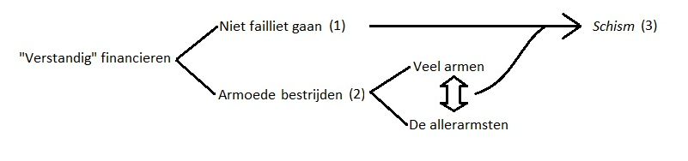
Hierboven een schematische weergave van de het derde onderdeel. De trade off tussen “Veel armen” of “De allerarmsten” bereiken, heeft gevolgen voor hoe het MFI zich moet financieren om niet failliet te gaan. Dit wordt de schism of tweestrijd genoemd.
Hieronder worden de twee criteria en het “derde” onderdeel meer verduidelijkt:
Het beperken van de default rate is onder andere van belang om de financiering van het MFI tot een succes te maken. Een hoge default rate duidt op een hoog percentage leningen dat niet terugbetaald kan worden. Dit zorgt voor geldgebrek bij het MFI en kan leiden tot faillissement. Een hoge default rate zal dus ook voorkomen moeten worden. Een hierbij horend aspect is de toepasbaarheid van de gekozen aanpak door het MFI in het gebied. Als de financiering van een MFI in het ene geval ‘verstandig’ is, zal in een andere gebied met andere mensen en een andere cultuur wellicht niet zo goed werken. MFI’s zullen daarom steeds moeten veranderen om de doelgroep het best te kunnen dienen. Vooral innovaties spelen hier in een belangrijke rol (1). Hoe verstandig is het huidige financiële beleid van MFI’s. Wat doen MFI met het geld dat ze hebben en hoe zien de Cash in- en outflows eruit en gaan MFI’s hier verstandig mee om (2). Veel MFI’s zijn afhankelijk van subsidies en donaties die zij nodig hebben om hun bedrijfsvoering te continueren (Morduch, 1999). Maar kunnen deze organisaties met de juiste incentives en innovatieve mechanismes financieel zelfonderhoudend gemaakt worden? Dat zou de effectiviteit van de MFI’s kunnen vergroten, omdat de organisatie, indien financieel zelfonderhoudend, niet afhankelijk is van de beperkte hoeveelheid geld vanuit ontwikkelingssubsidies en donaties en dus op grotere schaal armoede kan bestrijden. Maar er bestaat twijfel of dit ook echt beter zal werken ten opzichte van gesubsidieerde microkrediet, deze tegenstelling wordt de ‘schism’ genoemd. Want het blijkt dat MFI’s die juist veel steunfinanciering krijgen beter in staat zijn de allerarmsten te dienen, al moet men dan niet in de ‘subsidy trap’ lopen. Het bespreken van de schism in de praktijk zal gebeuren aan de hand van gegevens van een aantal MFI’s uit Zuid Amerika en de Grameen Bank. Deze MFI’s opereren in soortgelijke omgevingen, maar hebben vaak verschillende benaderingen. Er rust dus een tradeoff op de manier van financieren van MFI’s ten opzichte van de armoedebestrijding op niveau en bereik (3).
Als kanttekening bij de schism: De krantenberichten, eerder in deze scriptie besproken, laten zien wat er gebeurd als men te ver doorschiet in deze tradeoff. Immers het stuk in de NRC van W. Brummelman beschrijft het probleem dat ontstaat als financieel zelfonderhoudende MFI’s te graag veel mensen willen bereiken en aan de andere kant laat het artikel over Wilders van het ANP/AK zien de scepsis, die onder Nederlandse politici leeft, over het besteden van subsidiegeld aan o.a. daarvan afhankelijke MFI’s.

1.7 Opbouw Scriptie
De opbouw vanaf hier zal als volgt zijn: Eerst zullen de verschillende aspecten van de eerste deelvraag met betrekking tot de effectiviteit van microkrediet besproken worden. De aspecten die aan bod komen zijn als volgt: Participatie van armen aan microkrediet (§ 2.1), rendement dat gegenereerd wordt door microkrediet (§ 2.2 en § 2.3), spillover effecten van microkrediet (§ 2.4) en de prestaties van alternatieven van microkrediet berekent via kostenbaten ratio’s (§ 2.5). Deze onderdelen zullen samenkomen in de conclusie van de eerste deelvraag (§ 2.6). Dan zal de paper de tweede deelvraag over de financiering van microkrediet bespreken. De onderdelen die hierbij horen zijn: het beperken van default rates en innovaties (§ 3.1), de huidige financiering van MFI’s (§ 3.2.x), de subsidy trap en de microkrediet schism (§ 3.3.x). Op basis van deze aspecten zal de tweede deelvraag geconcludeerd worden (§ 3.4). Met de kennis van de twee deelvragen zal de onderzoeksvraag beantwoord worden (§4). Tenslotte zal er in het nawoord discussiepunten van dit onderzoeksgebied genoemd worden en een advies gegeven voor toekomstig onderzoek dat kan leiden tot nieuwe inzichten (§5). Aan het eind zijn de bijlagen, voetnoten en bronvermelding te vinden (§6 & §7).
Dit besluit de inleiding, de scriptie gaat nu verder met de eerste deelvraag.

2. Deelvraag 1: “Hoe effectief is microkrediet in het bestrijden van armoede?“
Het percentage mensen dat in armoede leeft (in dit geval geoperationaliseerd als van minder dan 1,25 USD per dag leven) is in Zuid Azië van 51,7% (1990) naar 40,3% (2004) gedaald (http://web.worldbank.org). Heeft microkrediet aan deze daling bijgedragen? In de paper “Microfinance and Poverty” (Khandker, 2005) wordt de relatie tussen microkrediet en armoede onderzocht. Khandker, zelf werkzaam bij de Wereldbank, heeft met een dataset van 1991/92⁵ en 1998/99⁶ deze relatie onderzocht. Uit de beschikbare literatuur over dit onderwerp blijkt dat S.R. Khandker de toonaangevende onderzoeker is op het gebied van effecten van microkrediet op armoede. Daarom zal de uitwerking van deze deelvraag grotendeels op zijn onderzoeken en artikelen gebaseerd zijn. Deze onderzoeken heeft hij overigens met verschillende co-auteurs gepubliceerd.
- De opbouw van deze deelvraag is door achtereenvolgens te kijken naar de aspecten die de effectiviteit van armoedebestrijding door microkrediet bepalen. Het eerste aspect is de participatie aan microkrediet door armen. De gedachte hierachter is natuurlijk dat als microkrediet niet “leeft” onder de bevolking het ook niet kan helpen met het bestrijden van armoede. Vervolgens zal het rendement dat armen via microkrediet realiseren besproken worden: “Worden armen daadwerkelijk minder arm van microkrediet?”. Een positief rendement wordt gedefinieerd als een stijging van de jaarlijkse totale uitgaven van de participanten. Dan zullen de eventuele positieve externe effecten van microkrediet onder de loep genomen worden en zal tenslotte bekeken worden of alternatieve methoden van armoedebestrijding beter of slechter werken dan microkrediet. Zodoende zal de effectiviteit van microkrediet in het bestrijden van armoede bepaald worden.

2.1 Participatie Microkrediet
Om de effecten van microkrediet te onderzoeken zal eerst de participatie (het gebruik maken van microkrediet) binnen de dataset² bekeken worden. De participatie is over de tijd toegenomen bij de huishoudens uit de steekproef zo blijkt uit tabel 1.
Tabel 1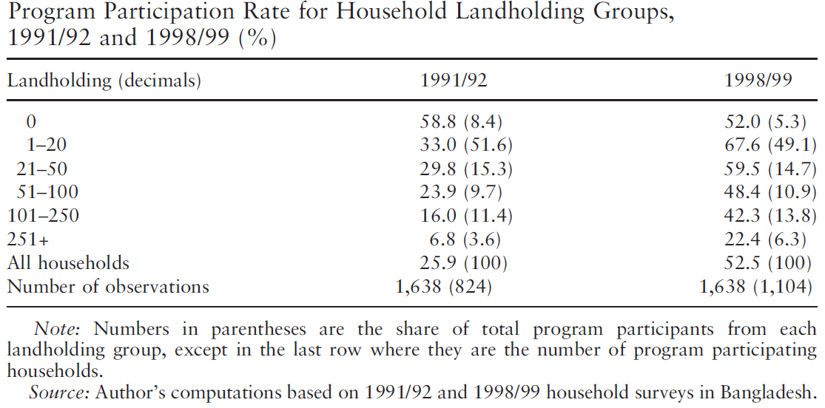
(Bron: “Microfinance and Poverty: Evidence Using Panel Data from Bangladesh”, S.R. Khandker, 2005)
Gemiddeld is de participatie van 25,9% naar 52,5% over de periode over de gehele steekproefpopulatie gestegen.⁷ Zoals te zien is wordt er vooral microkrediet verstrekt aan armen die weinig land bezitten, maar ook wordt er microkrediet gebruikt door gezinnen die zelf wat welvarender zijn en dus meer land hebben. Al behoren die mensen niet tot de doelgroep van microkrediet.⁸

2.2 Door wie en waarvoor wordt microkrediet gebruikt
In tabel 2 is te zien wie er precies gebruik maken van microkrediet. Zo is er een positieve ontwikkeling te zien in het bedrag dat vrouwen lenen: dat bedrag stijgt van gemiddeld 5852,9 Bangladeshi Taka (munteenheid van Bangladesh) in 1991/92 naar 11348,4 taka in 1998/99 (de gehele tabel is gecorrigeerd voor inflatie naar de waarde van de taka in 1991/92). Opvallend is dat de mannen juist minder zijn gaan lenen, wat er dus op wijst dat microkrediet vooral door vrouwen gebruikt wordt. Verderop in de paper zal duidelijk worden waarom microkrediet juist voor vrouwen een succes is (zie einde paragraaf 2.3).
Tabel 2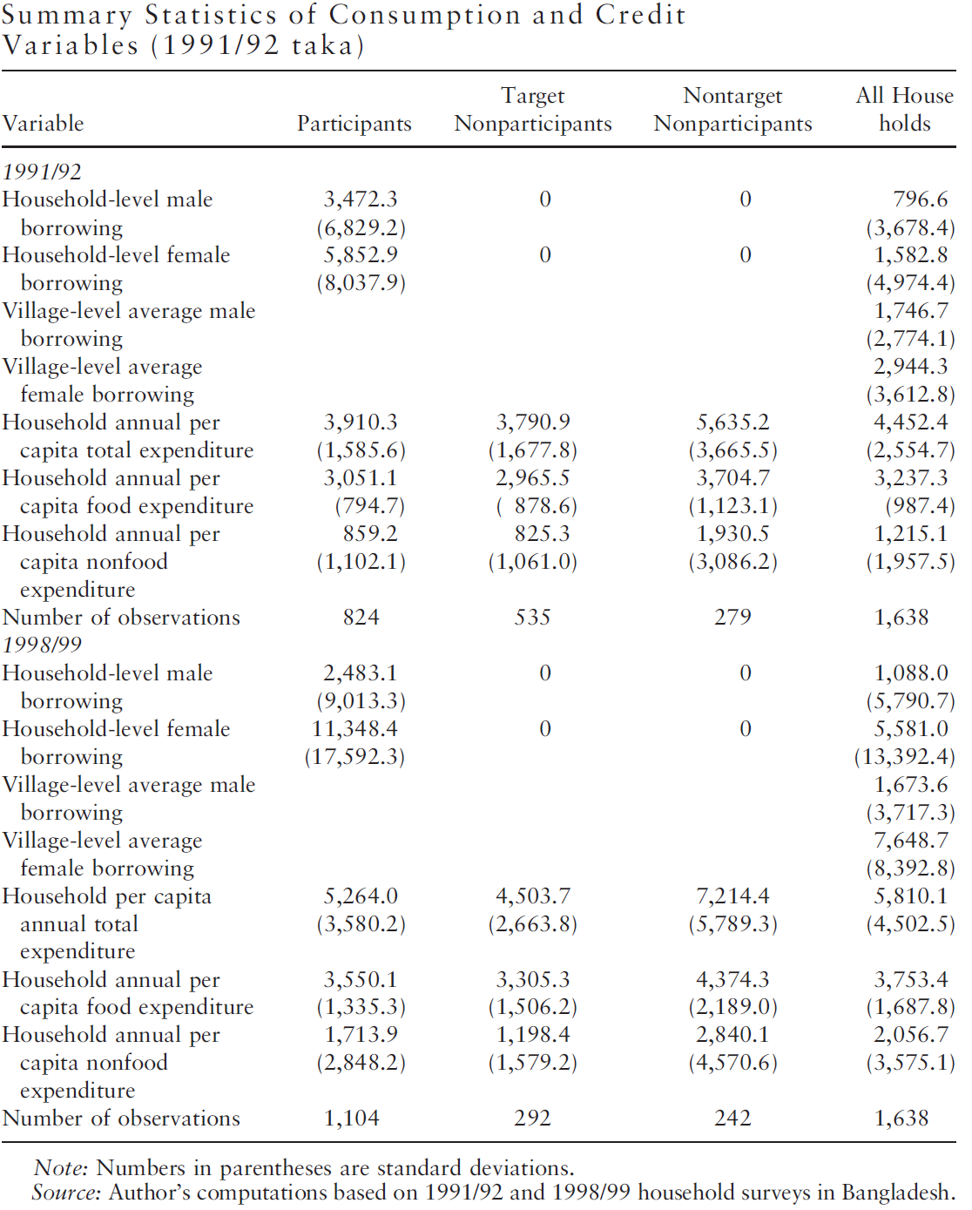
(Bron: “Microfinance and Poverty: Evidence Using Panel Data from Bangladesh”, S.R. Khandker, 2005)
Een ander belangrijk gegeven dat uit de dataset kan worden gehaald is de stijging van de total household annual per capita expenditure. Voor alle huishoudens is deze stijging gemiddeld 30,5 procent⁹, terwijl voor participerende huishoudens deze wel 34,6 procent is. Wat dus neerkomt op een extra stijging van uitgaven van meer dan 4 procent (want naast de niet-participanten zitten de participanten ook nog in de totale groep) voor mensen die een beroep doen op microkrediet. Het verschil tussen target nonparticipants en participants (deelnemers) is dus nog groter. Uit tabel 2 blijkt ook dat de household annual per capita total expenditure van target nonparticipants van 3790,9 naar 4503,7 stijgt. Percentueel is dat een stijging van 18,8%, dit is een stuk minder dan de stijging van 34,6% in bestedingen van mensen uit dezelfde groep die wel gebruik maken van microkrediet. Hoewel het mogelijk is dat andere factoren (naast microkrediet) bij de stijging van invloed waren, neemt Khandker aan dat vooral microkrediet hierin een rol van betekenis gespeeld heeft. Andere factoren kunnen zijn dat mensen die gebruik willen maken van microkrediet vaak al meer initiatief tonen of wat verstandiger zaken kunnen doen, bovendien zit in de groep van 34,6% een ook een aantal deelnemers uit rijkere huishoudens (+50 decimals landgoed) die het percentage bestedingen wat hoger zullen stuwen dan wanneer het voor alleen armere huishoudens zou gelden. De gegevens geven een indicatie dat het gebruik van microkrediet meer bestedingen mogelijk maakt. En als mensen meer te besteden hebben betekent dat dus dat ze minder armoede lijden. Op basis van deze gegevens wordt dus geconcludeerd dat de participatie aan microkrediet stijgt. Ook wordt duidelijk dat over het algemeen de jaarlijkse totale uitgaven van de participanten stijgen, maar voordat die conclusie getrokken kan worden zal de scriptie dieper op het effect van een microlening op de jaarlijkse totale huishoudelijke uitgaven per capita ingaan.
2.3 Wat is het rendement van microkrediet op individueel niveau?
In deze paragraaf zal bekeken worden wat het rendement van een microlening is per lener en zijn huishouden. Het rendement wordt in onderstaande tabel geoperationaliseerd door te kijken naar het gevolg van zijn of haar jaarlijkse totale huishoudelijke uitgaven onder invloed van microkrediet.
Tabel 3
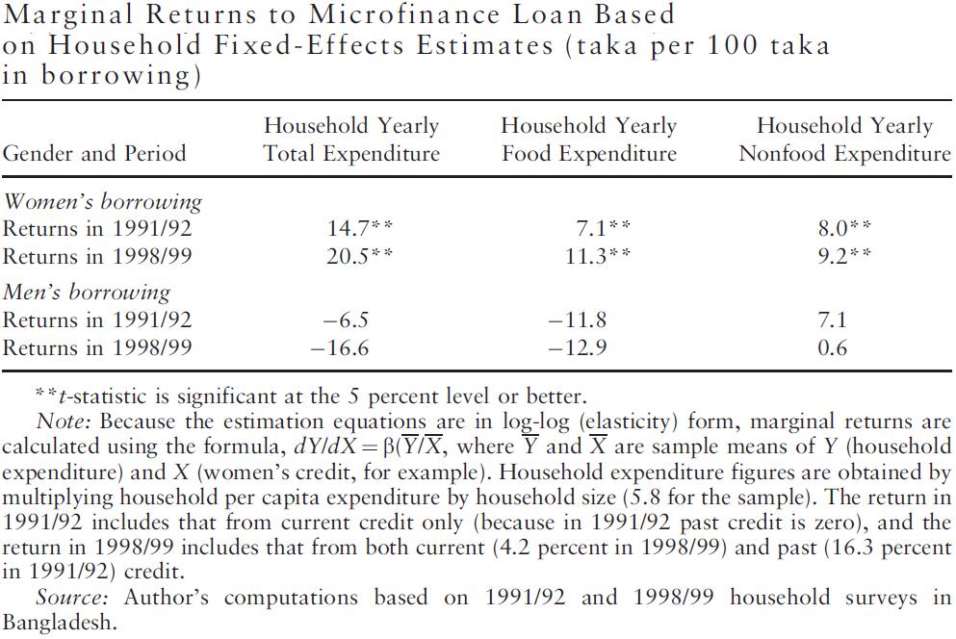
(Bron: “Microfinance and Poverty: Evidence Using Panel Data from Bangladesh”, S.R. Khandker, 2005)
Een vrouw die in 1991/92 100 taka extra krediet leent, zal de household yearly total expenditure volgens bovenstaande tabel gemiddeld doen verhogen met 14,7 taka. Van dat bedrag zal ongeveer 7 taka naar voedseluitgaven gaan en ongeveer 8 naar nonfood expenditure. Aangenomen is dat er voor 1991 geen leningen verstrekt waren. Het 14,7 % verhoogde rendement werd dus gegenereerd door de lening van destijds. Voor het rendement van 1998/99 geldt dat deze bestaat uit 2 componenten: het rendement gegenereerd in dat jaar plus de cumulatieve rendementen van eerdere leningen. Het rendement van dat jaar werd gezet op 4,2 procent, terwijl het cumulatieve rendement op leningen van de vroeger op 16,3 % staat. Dat leidt dus tot een totaal van 20,5% procent zoals in de tabel staat. Het rendement van de cumulatieve leningen blijkt te verminderen na verloop van tijd (diminishing returns).¹⁰ Uit tabel 3 blijkt opnieuw dat microkrediet gericht op mannen geen significant positief resultaat laat zien. Deze steekproef geeft dus aan dat het voor MFI’s in Bangladesh verstandiger is om microkrediet vooral aan vrouwen te verstrekken, aangezien er dan een beter resultaat behaald zal worden. Zoals in het algemeen wordt aangenomen door banken als de Grameen Bank (http://www.muhammadyunus.org/About/grameen-bank-at-a-glance/). Resumerend kan uit tabel 3 geconcludeerd worden dat door microkrediet de armoede daalt (gedefinieerd als een toename van totale huishoudelijke jaarlijkse uitgaven per capita) binnen de onderzochte dataset.

2.4 Is er sprake van spillover effecten?
Het is ook interessant om te bekijken of een grotere microkredietintensiteit (mate van aanwezigheid microkrediet in een omgeving) leidt tot een beter lopende dorpseconomie (gedefinieerd als stijging jaarlijkse totale huishoudelijke uitgaven participanten en niet-participanten) door middel van positieve externe effecten. Dit zou dan komen door spillover effecten van microkrediet. Als beeldend voorbeeld zou je kunnen denken aan een microkredietparticipant, die meer kan uitgeven en dus bij haar groenteman meer groente kan kopen. Hierdoor krijgt de groenteman meer geld binnen en heeft zelf ook meer te besteden. Als de groenteman zelf geen deel genomen heeft in een microkredietprogramma, merkt hij toch de positieve effecten ervan en weer zijn buurman waar de groenteman extra hout voor groentebakken koopt enz.. En zo zou een positieve economische cyclus geïnitieerd kunnen door de aanwezigheid van microkrediet. In tabel 6 staan de gegevens met betrekking tot de percentuele verandering in totale jaarlijkse huishoudelijke uitgaven per capita in het geval van een 1 procent stijging van een “Credit Variable”. De spillover effecten worden gemeten als een stijging van de totale jaarlijkse huishoudelijke uitgaven van de participanten en niet-participanten door microleningen die anderen in het dorp aangegaan zijn. Voor een village wordt aangenomen dat dat uit twintig huishoudens bestaat.
Tabel 4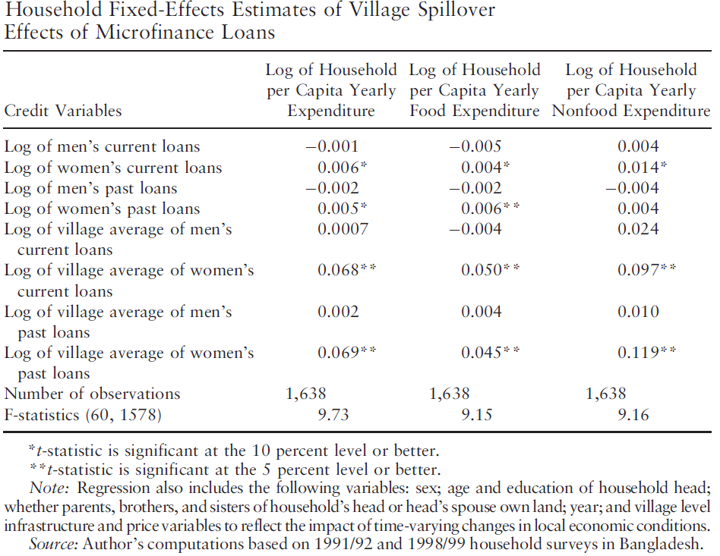
(Bron: “Microfinance and Poverty: Evidence Using Panel Data from Bangladesh”, S.R. Khandker, 2005)
In tabel 4 wordt het spillover effect zichtbaar gemaakt. Als een vrouw bijvoorbeeld 10,0 procent extra leent dan vertaalt zich dat in een verhoging van 0,06% (staat in tabel als elasticiteit: 0,006* in geval van 1%) aan directe huishoudelijke uitgaven per capita in haar eigen huishouden. Door spillover effecten kan daarbovenop een verhoging 0,034% (=10*0,068/20) in huishoudelijke bestedingen per capita komen als alle andere participerende vrouwen met een huishouden in het dorp ook gemiddeld 10% meer gaan lenen.¹¹
Ruw geschat op basis van de gegevens uit 1998/1999 bestaat een dorpje voor 48% aan mensen die niet participeren in een microkredietrogramma en 52% die dat wel doen. Een 10% stijging in het lenen door vrouwen zou zo leiden tot een stijging van totale jaarlijkse uitgaven per capita van een gemiddeld huishouden (dus inclusief niet participerende huishoudens) van 0,065% (=0,52*(0,034+0,06)+0,48*0,034). Ook blijken microleningen aan vrouwen in het verleden op eenzelfde manier van significante invloed te zijn op de jaarlijkse huishoudelijke uitgaven per capita. Zie de coëfficiënten in tabel 4 bij past loans.
- Volgens Khandker gaat armoedebestrijding door microkrediet dus verder dan de lener alleen en genereert microkrediet positieve spillover effecten naar dorpelingen in de omgeving van de participanten. Via een zoektocht langs artikelendatabases blijkt dat naar spillover effecten door microkrediet weinig ander onderzoek is gedaan. Wel wordt dit specifieke onderzoek van S.R. Khandker meerdere keren aangehaald in andere papers. Voor de rest van deze scriptie zal daarom ook aan genomen worden dat er sprake is van een significant positief spillover effect door microkrediet.

2.5 Hoe presteren alternatieven van microkrediet?
Het laatste onderdeel van de eerste deelvraag is de efficiëntie van microkrediet in het bestrijden van armoede. De efficiëntie wordt berekend via kostenbaten analyses. Daarmee kunnen verschillende alternatieven van MFI’s met elkaar vergeleken worden. Aangenomen wordt dat het alternatief dat armen het goedkoopste de jaarlijkse huishoudelijke uitgaven met 1 taka doet stijgen het efficiëntst is. Als eerst zullen de kostenbaten ratio’s van vier kredietverstrekkers (2 MFI’s en twee gewone banken) getoond worden. De ratio’s laten zien wat het de maatschappij aan subsidies kost voor één taka aan benefit van een arme lener. Een score van <1 is dus gunstig.
Tabel 5
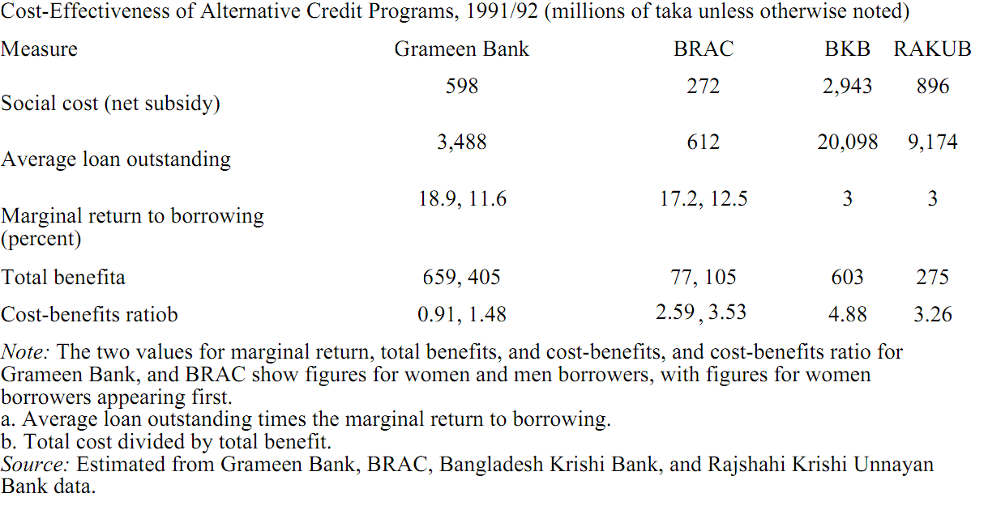
(Bron: “Fighting Poverty with microcredit: Experience in Bangladesh”, S.R. Khandker, 1998)
Uit tabel 5 blijkt dat er in het jaar 91/92 een bedrag van 598 miljoen taka aan netto subsidies was voor de Grameen Bank. De marginal return (verhoging) van huishoudelijke consumptie door een lening van 100 taka aan vrouwen is 18,9 taka en voor mannen is 11,6 taka¹². Gemiddeld bedroegen de uitstaande leningen 3488 miljoen taka. Stel nu dat dit gehele bedrag alleen voor vrouwen zou zijn, dan is het totale benefit 659 miljoen taka¹³, immers 3488 miljoen*18,9% = 659 miljoen. De sociale kosten die hiervoor gemaakt waren bestaan uit een subsidiebedrag van 598 miljoen taka. De cost-benefit ratio die hier uit volgt is 0,91 (sociale kosten / benefits). Met andere woorden er wordt 0,91 taka betaalt door de samenleving aan subsidie voor 1 taka benefit van een (groep) vrouwelijke lener(s). De ratio van mannen is 1,48: dit is minder gunstig want voor dezelfde benefit van 1 taka is er nu meer kosten (1,48 taka) voor de samenleving. Ook van een ander MFI, de Bangladesh Rural Advancement Committee, staan de gegevens in de tabel. De resultaten zijn over het algemeen hetzelfde al zijn de vertoonde ratio’s een stuk minder gunstig dan van de Grameen Bank.
De BKB en RAKUB zijn geen MFI’s, dit omdat zij zich op de gewone man/vrouw op het platteland richten en niet alleen op armen die met entrepreneuriële vaardigheden een zaak willen opzetten. Je zou dit als gewone formele banken kunnen aanduiden die in hetzelfde gebied opereren als de MFI’s. De schaal van deze banken is een stuk groter en deze banken zijn in het bezit van de staat, dus de benodigde financieringen voor de banken kunnen als sociale kosten gerekend worden. De hieruit volgende kostenbaten ratio’s zijn 4,88 en 3,26 voor BKB respectievelijk RAKUB. Met andere woorden de MFI’s Grameen en BRAC zijn kostefficiëntere kredietprogramma’s om de huishoudelijke uitgaven van armen te verhogen dan de gewone banken.
Ook zijn de kostenbaten ratio’s van andere anti-armoede projecten in dezelfde omgeving berekend. Infrastructuur ontwikkeling had een ratio van 1,3, food-for-work projecten een ratio van 1,71 tot 2,62 (Ahmed en Hossain 1990, Quasem en Hossain 1985, Osmani en Chowdhury 1983, WGTFI 1994) en Vulnerable Group Development een ratio van 1,65 (dit is afhankelijk van welke meting je gebruikt, in dit geval van de International Food and Policy Research Institute). Infrastructuurontwikkeling zorgt voor sociale kosten, maar dat verdient zich terug doordat een goede infrastructuur verdere economische groei mogelijk gemaakt wordt. Food-for-work en Vulnerable Group development zijn gesubsidieerde projecten die werk verschaffen in magere seizoenen op het platteland. Ze zijn dus niet per se gericht op stimuleren van economische groei, maar om evenwichtige consumptie voor de bevolking van het platteland mogelijk te maken. Voor de tabellen en de berekening van deze ratio’s bekijk voetnoten 14 en 15.
Uit deze kostenbaten ratio’s blijkt dat alleen vrouwelijke leners van de Grameen Bank een kostenbaten ratio van onder de 1,00 noteren. Dit betekent niet dat de Grameen Bank het zonder donaties en subsidies zou kunnen stellen, want hoewel de baten de kosten overstijgen gaan de baten naar de leners en niet naar de bank. Daarom zal de Grameen Bank nog steeds financiële ondersteuning nodig hebben om niet failliet te gaan. Ook van belang is dat hoewel deze vorm van armoedebestrijding dus het meeste kostenefficiënt is, het niet betekent dat alleen deze manier van armoedebestrijding gevoerd zou moeten worden. De verschillende anti-armoedeprojecten zijn gericht op verschillende groepen mensen. De Grameen Bank richt zich op vrouwen die initiatief tonen en daarbij de juiste entreprenial skills hebben, maar door sociale druk vaak niet de mogelijkheden hadden om buitenshuis te werken. Niet alle armen bezitten deze eigenschappen en vaardigheden. Daarom is het goed dat andere - wat minder profitable - projecten op hen gericht worden. Zodoende luidt de conclusie wat betreft alternatieven dat microkrediet een kostenefficiënte manier is van armoedebestrijding voor een bepaalde groep van ondernemende armen.

2.6 Slot eerste deelvraag
De eerste deelvraag was: ”Hoe effectief is microkrediet in het bestrijden van armoede?“. Op basis van een viertal aspecten is de effectiviteit van microkrediet getest. Het eerste aspect was de participatie. Die is bij de geteste populatie gestegen. Om microkrediet ook in de toekomst succesvol te laten zijn zal de participatie moeten stijgen en aan dit criteria wordt voldaan. Het volgende criteria dat de effectiviteit van microkrediet bepaalt is het rendement dat microkrediet genereert voor de participanten. Zoals uit de statistieken blijkt heeft de participerende groep meer te besteden dan de niet-participanten, wat er op duidt dat het gebruik van microkrediet leidt tot stijgende welvaart. Het derde aspect van deze deelvraag dat de effectiviteit van microkrediet bepaalt zijn de externe effecten van microkrediet. Deze spillover effecten blijken wel positief significant aanwezig in het onderzoek. Microkrediet aan een vrouwelijke lener heeft een significant positief effect op de jaarlijkse totale huishoudelijke uitgaven van andere participanten en niet participanten. Dit vergroot de effectiviteit waarmee microkrediet armoede bestrijdt. Het vierde en laatste aspect van de effectiviteit was het beoordelen van microkrediet ten opzichte van alternatieven. Hieruit bleek dat microkrediet kostenefficiënt was ten opzichte van alternatieven om armoede te bestrijden. Maar om effectief armoede te bestrijden is het ook van belang dat andere vormen van ontwikkelingshulp in stand blijven om verschillende groepen uit de armoede te halen. Op basis van de vier criteriapunten participatie, rendement, spillover effecten en alternatieven is microkrediet effectief in het bestrijden van armoede.
Het volgende deel van de paper zal zich richten op de tweede deelvraag:

3. “Hoe kunnen MFI’s het verstandigst gefinancierd worden?”
De tweede deelvraag bestaat uit een aantal verschillende onderdelen. Aan de hand van twee criteria [default rates en innovaties (1) en huidig beleid (2)], die bepalen hoe MFI’s verstandig gefinancierd kunnen worden, en een “derde” onderdeel: de schism (3), zal de tweede deelvraag beantwoord worden. Met ‘verstandig’ wordt bedoelt dat het MFI niet failliet gaat en dat het krediet aan armen kan verstrekken ten behoeve van de armoedebestrijding. Armoede bestrijden via microkrediet kan op verschillende manieren en op verschillende armoedeniveaus, daarom kan ‘verstandig’ per aspect verschillende implicaties hebben.
Het beperken van default rates is van groot belang voor het succes van MFI’s. In dit onderdeel zal uiteengezet worden waarom defaulting een probleem kan vormen voor MFI’s en wat de consequenties hiervan zijn. Innovatief denken kan helpen het defaulting probleem tegen te gaan. Wat zijn verstandige manieren om het defaulting probleem te lijf te gaan en toch armoede effectief te kunnen bestrijden? Dat zal bij het eerste criterium besproken worden. Onder het tweede criterium “huidig beleid” wordt de financiering van een aantal MFI’s en met name de Grameen Bank besproken. Er wordt bekeken wat de financiële realiteit van deze MFI’s is en wat dat betekent voor de financiering in relatie tot de omgeving en de doelgroep (armen of allerarmsten).
Het “derde” onderdeel, waaraan de verstandigheid van financiering getoetst wordt, is de schism. Dit is geen criteria, maar een constatering die ontstaat als men de 2 aspecten van ‘verstandigst’ wil combineren in relatie tot het armoedeniveau. (Voor de uitgebreide probleemstelling van de schism: zie 1.6.2 “De Deelvragen”.) En zo komt men bij een trade off tussen financial en social minded MFI’s. Waarbij de eerste groep MFI’s zich vooral richt op creëren van een financieel sterke MFI met zoveel mogelijk goede (arme) leners (zo groot mogelijke reach¹⁶), terwijl de tweede groep MFI’s zich juist richt op het verstrekken van leningen aan de allerarmsten (zo groot mogelijke depth). Zodoende zullen social minded MFI’s eerder leningen verstrekken aan risicovollere armen, die financial minded MFI’s links zouden laten liggen. In dit onderdeel zal onderzocht worden wat ‘verstandiger’ is vanuit het financiële standpunt en overwegingen op het gebied van effectief armoede bestrijden via microkrediet.

3.1 Default rates en innovaties
De meest basic bedrijfsvoering van een MFI bestaat uit het verstrekken van kleine leningen aan arme mensen. Het is daarbij vooral zaak om de “default rate” onder controle te houden. Een hoge default rate duidt erop dat ten opzichte van het totaal aantal verstrekte leningen er veel leningen niet terugbetaald kunnen worden door de leners. Dit is vanzelfsprekend slecht voor de continuïteit van het MFI, omdat er door het verliezen van krediet en geldgebrek een kans op faillissement van het MFI ontstaat. Daarbij komt het probleem dat het MFI in geval van borrowers default zich vaak niet op een onderpand van een gebrekkige lening kan beroepen in tegenstelling tot normale banken. Dit komt omdat er vaak geen onderpand wordt gevraagd op verstrekte microleningen om microleningen voor zoveel mogelijk armen (die vaak al weinig eigendommen hebben) toegankelijk te maken.
MFI’s proberen loan defaults daarom op andere manieren te voorkomen. Een zo’n strategie is ‘group-based lending’. Hierbij worden een aantal leningen binnen één groep verstrekt. Zo’n groep bestaat uit een aantal bekenden, vrienden of familieleden. Het idee is dat als één persoon uit de groep zijn lening niet meer kan betalen, dat de andere leden uit de groep voor die persoon moeten compenseren. Dit verkleint het risico op moral hazard van een lener, die nu wel verantwoordelijkheid moet nemen omdat hij/zij er belang aan hecht zijn kennissen niet met zijn lasten op te scheppen. Met andere woorden zal de lener minder risico nemen met het geleende geld, door group pressure en monitoring, wat dus de kans op default zal verlagen (Manohar, 1997).
‘Progressive lending’ is een andere techniek om het risico van default voor de bank te verkleinen als ze leningen uitgeeft aan nieuwe klanten. Het houdt in dat nieuwe leners eerst alleen kleine leningen krijgen. Als blijkt dat ze er goed mee omgaan en de lening kunnen terugbetalen zal dat het MFI vertrouwen geven om meer uit te lenen aan die persoon. Zo worden de goede leners gescheiden van de slechte leners. De slechte leners vallen namelijk door de mand op het moment dat ze een kleine lening niet kunnen terugbetalen en zo beperkt dat het verlies van het MFI aan slechte leningen. Het werkt eigenlijk net als venture capital in de Westerse wereld. Zodra de lener bepaalde afspraken kan nakomen (progressie maakt) krijgt ze toegang tot meer krediet. Dit zorgt voor lager risico van de bank en zo dus voor goedkopere leningen.
Twee laatste vernieuwingen die microkrediet effectiever maakten zijn het succesvol opzetten van spaarrekeningen in arme gebieden en volledig virtuele MFI’s. Het opzetten van spaarrekeningen voor armen zorgt ervoor dat MFI’s meer krediet binnen kunnen krijgen en dat geld kan dan weer in microleningen aan armen verstrekt worden. In paragraaf 3.5 ‘Voorbeelden van Schism’ zal hier dieper op in gegaan worden. Omdat ook de derde wereld steeds meer toegang krijgt tot computers en internet zijn er zelfs al MFI’s ontstaan die volledig virtueel zijn. Een zo’n MFI is MicroCredit Enterprises. Door volledig virtueel te zijn bespaart dat het MFI kosten en dat komt ten goede aan zijn leners.
Omdat microkrediet een relatief nieuw verschijnsel is, is innoveren en aanpassend vermogen vaak van groot belang voor het vergroten van de kans van slagen van een MFI en dus verstandig. Een valkuil voor nieuwe MFI’s is het overnemen van het businessmodel van een geslaagde bank. Hierbij kan gedacht worden aan de succesvolle financieel zelfonderhoudende Badan Kredit Desa of Indonesia bank die tot 50% interest rate op microleningen rekent. Maar wat in Indonesië lukt (met overwegend veel mini winkeltjes en mini restaurants), zal niet in een ander bijvoorbeeld landelijk gebied lukken, waar een rentedruk van 50% simpelweg te veel is. Copycatgedrag belemmert zo de eigen innovatie, terwijl juist (eigen) innovaties en initiatief microkrediet tot een succes gemaakt hebben (Morduch, 1999).

3.2.1 Globale karakteristieken van MFI’s
Tabel 6
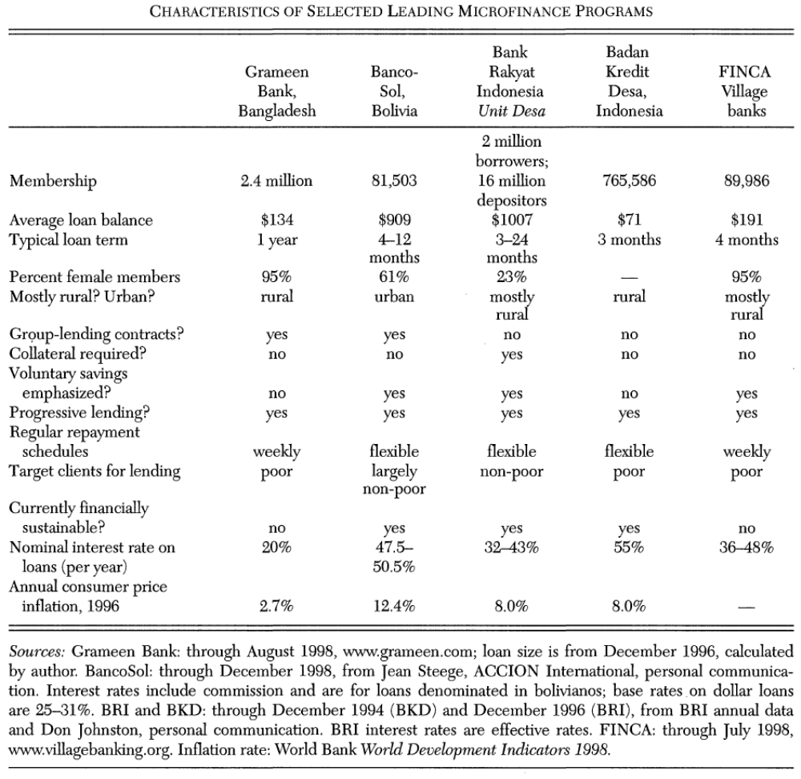
(Bron: “The Microfinance Promise”, J. Morduch, 1999)
Tabel 6 maakt duidelijk dat MFI’s in verschillende smaken komen. Het aantal leners verschilt behoorlijk net als o.a. het gemiddelde bedrag per lening, de leentermijn en de focus op vrouwen. Ook de aangeboden financiële diensten zijn verschillend per bank zoals uit de tabel blijkt. Sommige banken stimuleren sparen ook, ook blijkt er verschillend beleid te zijn ten opzichte van collateral, het gebruik van groupbased lending, repayment schedules etc.. Ook opvallend zijn de verschillen in gevraagde interest rates. Deze zijn te verklaren door het risico van borrowers default dat de bank loopt en de transactiekosten per lening. Grameen kan bijvoorbeeld lagere rente vragen dan de Badan Kredit Desa (Deze MFI gelijkt het meest op de Grameen Bank in deze tabel) doordat ze gebruikmaakt van allerlei technieken zoals groupbased lending en wekelijkse repayment schedules. Zo beperkt Grameen het default risico en kan ze lagere rente vragen om de eventuele default kosten op te vangen. De Grameen Bank verstrekt ook gemiddeld grotere microleningen dan de Badan Kredit Desa en kan zo ook lagere transactiekosten rekenen per microlening en zo kan de interest rate weer lager gehouden geworden.¹⁷ Op deze manier zijn uit de tabel verschillende relaties tussen variabelen te vinden. In de volgende paragraaf zal de financiering van de Grameen Bank uitvoeriger bekeken worden, om tot betere inzicht te komen van de financiering van een MFI.

3.2.2 De financiële situatie bij het bekendste MFI: De Grameen Bank
Vaak zijn MFI’s niet transparante ondernemingen, maar de Grameen Bank is een relatief open bank. Dit komt omdat ze maandelijks financiële verslagen openbaar maakt en omdat ze vaak in de media is, is er relatief veel bekend over het MFI (Morduch, 1999). Het is daarom het MFI bij uitstek om in te zoomen op de financiële cijfers. Hieronder staat een overzicht van een aantal indicatoren van de laatste jaren. Deze dienen als onderbouwing van een aantal verschijnselen eerder in deze scriptie genoemd. Ook kan nagegaan worden hoe ‘verstandig’ de financiering van de Grameen Bank is.
Tabel 7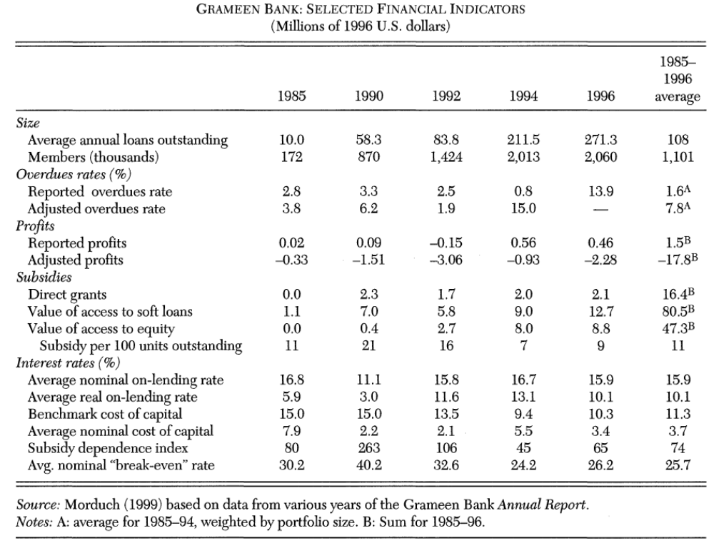
(Bron: “The Microfinance Promise”, J. Morduch, 1999)
Eerst de Size: Het bedrag uitstaand in microleningen en het aantal leners is enkele keren verdubbeld door de tijd en tekenend voor het succes van de Grameen Bank. Vervolgens kijken we naar de overdue rate. Dit duidt op leningen die later dan een jaar terugbetaald worden. In de media is door de Grameen Bank breed uitgemeten dat de repayment rate 98 % was, dit klopt inderdaad als je kijkt naar het gemiddelde volgens de reported overdue rates. Maar dit blijkt juist een voorbeeld van hoe MFI’s weleens goochelen met de cijfers om een mooi en beter beeld van de situatie te geven. De Grameen Bank heeft dit namelijk berekent als een ratio van loans overdue gedeeld door de huidige portfolio. De portfolio is zoals aangegeven enorm gestegen, dus het geeft een verdraaid beeld als je lening in het verleden uitgegeven tegen de huidige portfolio afzet. In tabel 7 wordt daarom ook de berekende adjusted overdue rate getoond, dit is de overdue loan gedeeld door portfolio ten tijde van het uitschrijven van de lening. Dit geeft een hogere reële overdue rate aan (gemiddeld 7,8 procent in plaats van 1,6) dus een wat minder positief beeld van het terugbetalen van leningen en rente door klanten aan de Grameen Bank.
Ook de profits berekening toont een creatieve boekhouding door de Grameen Bank. De bank wacht erg lang met het afschrijven (als verlies nemen) van niet terugbetaalde leningen. In tabel 7 staat onder de adjusted profits een door Morduch veilig geschatte afschrijving van 3,5% van de leningen in de portfolio. Dit is nog steeds een stuk minder dan de 7,8% die gemiddeld overdue is. Het is waarschijnlijker dat het eigenlijke percentage dat afgeschreven moet worden dus nog hoger is dan 3,5 procent. Desalniettemin door het vroeger afschrijven van dubieuze leningen komt er een negatieve winst uit de berekeningen. Via zijn eigen schattingen komt de auteur uit op een verlies van 17,8 miljoen dollar over de periode van 1985 tot 1996. Dit terwijl de Grameen Bank, die dus te afwachtend is met het afschrijven van dubieuze leningen, over die periode een winst 1,5 miljoen dollar in de boeken opnam.
Een ander opvallend gegeven uit tabel 7 is dat donaties (direct grants) door de bank als winst zijn opgenomen. Over deze periode is een totaal van 16,4 miljoen aan donaties ontvangen en dus als winst opgegeven. Had de Grameen Bank dat niet gedaan dan zou je kunnen zeggen dat de Bank over deze periode een verlies van ongeveer 34,2 miljoen dollar gehad zou hebben.
De bank krijgt via zogenaamde soft loans ook impliciete donaties binnen. Soft loans zijn leningen aan het MFI verstrekt met een interest rate lager dan de marktrente. Over de periode van 1985-1996 was de gemiddelde marktrente 5,4%, maar de soft loans aan de bank hadden een rente van gemiddeld 3,7%. Dat is dus een korting van 1,7% in het voordeel van de Grameen Bank. Morduch heeft berekent dat als de bank wel de marktrente en de daarbij komende transactiekosten had moeten betalen (en het dus zonder die soft loans had moeten stellen) dat de bank een totaal van 80,5 miljoen dollar meer aan interestkosten zou hebben moeten betalen in de periode van 1985-1996. In de tabel staat nog eens 47,3 miljoen USD die als een impliciete donatie kan worden gezien, dit bedrag duidt op verkregen vermogen dat aangewend werd om omzet te genereren onder de opportunity cost. Denk hierbij aan projecten die opgezet werden met donaties en subsidies en waar dus geen kosten voor berekend werden, maar als de projecten winst genereerde werd dit wel als opbrengst voor de Grameen Bank geboekt. Uit subsidy per 100 units outstanding blijkt het aantal dollarcent subsidie per uitstaande dollar. Dit komt gemiddeld op 11 cent uit.
Welke interest rate had de Grameen bank moeten rekenen over zijn leningen indien de bank op geen enkele manier aan subsidie zou kunnen komen? Daarvoor is de subsidy dependence index geformuleerd. De index geeft aan met welk percentage de interest rate per lening zal moeten stijgen indien de bank geen subsidie en donaties meer zou ontvangen (Yaron, 1992). Gemiddeld komt dit neer op een percentage van 74 procent. De gemiddelde interest die op de microleningen rustte is 15,9 procent, maar zonder subsidies had dit dus 25,7 procent interest¹⁸ moeten zijn. Een interest rate van 25,7 procent is wel een stuk hoger dan de rente die Grameen Bank in het echt aan zijn klanten rekent, toch kan de Grameen Bank de benodigde subsidie wel verantwoorden. Zo zijn er hoge kosten voor het opleiden van personeel dat de bank zelf moet doen, omdat er onvoldoende onderwijs in het land zelf wordt gegeven. Slechts 54 procent van de vrouwen en 30 procent van de mannen die een opleiding van de Grameen Bank volgde kreeg een baan bij de bank. Aan de opleiding van personeel gaat dus veel geld verloren ten opzichte van normale banken. En ook wordt er veel geïnvesteerd in trainingen aan de leners, ook dit zijn kosten waarvoor de Grameen Bank subsidieondersteuning nodig heeft. (Khandker, Khalily en Kahn, 1995)
Dit onderdeel van de paper heeft laten zien hoe MFI’s en met name de Grameen Bank gefinancierd worden. Om ‘verstandig’ gefinancierd te worden is het van belang om de default rate zo laag mogelijk te houden en zoveel mogelijk armen op verschillende niveaus te bereiken. Het beperken van default rates doen de MFI’s door gebruik te maken van technieken als group based lending en progressive lending. Het is ook van belang dat MFI’s blijven innoveren en niet succesconcepten van andere MFI’s zonder meer overnemen. Het huidige beleid is met andere woorden wel ‘verstandig’ in de trant dat door MFI’s actief geprobeerd wordt om de default rates laag te houden en dat ze zo dus niet failliet gaan. Aan de andere kant hebben MFI’s wel donaties en subsidies nodig, ondanks het streven dat veel MFI’s hebben om financieel zelfonderhoudend te zijn. Toch kan het beleid ‘verstandig’ genoemd worden in de trant van armoedebestrijding door het bereiken van vele miljoenen armen, ondanks de benodigde steunfinanciering. Hoe armen uit verschillende armoedeniveaus bereikt kunnen worden, zal in de volgende paragraaf over de schism uitvoerig besproken worden.

3.3.1 The microfinance schism
De paper zal nu verder ingaan op schism onderdeel van de tweede deelvraag. Zoals uit tabel 6 en 7 blijkt lukt het niet iedere MFI om financieel zelfonderhoudend te zijn (dit is in beide gevallen gebaseerd op calculaties van de auteur van “The Microfinance Promise”). Dit is soms een bewuste keuze van de MFI’s geweest. Ook zijn er duidelijke verschillen in aantal members (leners) en de grootte van de gemiddelde lening als gevolg van die keuze. Dit heeft te maken met de keuze voor reach of depth van een MFI. In tabel 6 is bijvoorbeeld te zien dat de Badan Kredit Desa Indonesia veel meer leners aan zich verbonden heeft dan de FINCA Village bank. Beide banken richten zich met name op de armen. Maar omdat BKD financieel zelfonderhoudend is, heeft zij toegang tot meer krediet en kan dus meer leningen verstrekken. Aan de andere kant kan FINCA nog armere mensen helpen, omdat zijn door subsidies en donatie lagere rentes kan vragen op haar leningen. Er bestaat dus een trade off tussen reach en depth, die voor de financiering gevolgen heeft en dat wordt de microfinance schism genoemd.
Een vaak voorkomende gedachte op het gebied van microkrediet is dat het tot een win-win situatie voor lener en MFI leidt. De gedachte is dat MFI’s met een goed bankiersmodel in staat waren én effectief armoede verminderen én er zelf profijt van krijgen. In de paper “The Microfinance Schism” (Morduch, 2000) wordt uiteen waarom dit niet waar hoeft te zijn. Het blijkt namelijk dat vrijwel alle MFI’s - gericht op de allerarmsten én met het streven om financial sustainable te worden - een groot deel van hun benodigde financiering uit subsidies en donaties krijgen. Over het algemeen kan slechts 70% van de kosten door hun eigen omzet gedekt worden (Robert, 1998).
Om zo ‘effectief’ mogelijk te zijn is het niet alleen van belang dat het MFI zoveel mogelijk financieel zelfonderhoudend is, maar ook dat het doel – armoede bestrijden – zo goed mogelijk gediend wordt. En dit zorgt vaak voor tegenstrijdige belangen. Het streven naar financiële zelfonderhoudendheid kan ervoor zorgen dat MFI’s bepaalde risico groepen zal mijden, terwijl die groepen juist het armst zijn en het meeste baat bij microkrediet zullen hebben (Morduch, 2000). Met andere woorden aan de ene kant staat het belang¹⁹ om met financiële zelfonderhoudendheid zoveel mogelijk armen te bereiken (financial minded) terwijl aan de andere kant het belang staat om de allerarmste te helpen (social minded). Deze tweestrijd wordt door Morduch de Microfinance Schism genoemd. In schema:

 | Bereiken veel armen (reach) | Bereiken allerarmste (depth)
Financial minded (sustainable) | ++ | --
Social minded (gesubsidieerd) | -- | ++

In de praktijk is het niet zo zwart-wit als in de tabel staat. De meeste MFI’s bevinden zich in een grijs gebied ertussen. Waarin ze dus meer naar social minded of financial minded neigen en daaruit volgend meer richting reach dan wel depth.
Ook van andere invalshoeken komt de schism naar voren. In de paper “The impact of South Asian Microfinance Institutions’s Corporate Goverance Mechanisms on Their Social and Financial Performance: An Exploratory Study” (Mandelier, 2009) wordt het verband tussen aan de éne kant een aantal governance mechanisms²⁰ van MFI’s en de andere kant financial performance²¹ en social performance²² onderzocht. De resultaten tonen dat een aantal goverance mechanisms wel een verband hebben met financial performances, maar geen van die governance mechanisms ook een significant verband heeft de met de social performances. Met andere woorden zal de social performance niet verbeteren als de financial performance wel verbetert. De social en financial performances liggen niet in elkaars verlengde, maar worden beide beïnvloed door andere factoren. Dit is in tegenstelling tot de gedachte dat als het MFI maar een deugdelijk winstgevend bankiersmodel hanteert (goede financial performance) de armoede ook meer zal dalen (goede social performance).

3.3.2 Subsidy trap
De geschiedenis leert ons dat veel microkredietprogramma’s op het platteland in de derde wereld in de jaren 1950 tot de jaren 1980 ondersteunt of opgezet door de overheid faalden (Adams, Graham & Von Pischke, 1984). Door subsidies van de overheid aan banken kon het renteniveau van microleningen onder het marktniveau dalen. De overheid dacht op deze manier microkrediet voor de allerarmste aantrekkelijk te maken en zo de armoede te verminderen. Maar door het ontbreken van onderpand bij de microleningen ontstond een hoge default rate. Banken grepen nauwelijks in, omdat de overheid toch voor de kosten zou opdraaien. Ook hadden de banken weinig incentives om spaarrekeningen onder de aandacht van de armen te brengen. Immers omdat de rente op de microleningen laag gehouden werd, zou de rente op spaarrekeningen de rente van lenen overstijgen en dus alleen voor een groter geldgebrek bij de banken zorgen. Dit alles zorgde ervoor dat de eerste gesubsidieerde microleningen geen succes waren en deze projecten snel ten einde liepen. Dit wordt door de auteur van de “The Microfinance Promise” de ‘subsidy trap’ genoemd.
Toch is gesubsidieerde microkrediet niet per definitie gedoemd te mislukken. Banken moesten andere mechanismes (financiële innovaties) bedenken om de gesubsidieerde microleningen ‘verstandig’ te kunnen gebruiken. De hoge rentes op microleningen die financieel zelfonderhoudende MFI’s moeten rekenen, kunnen niet door de allerarmsten betaald worden. Kleine startende handelaren lukt dat wel, maar als een MFI nog armere mensen wil helpen zullen zij niet de ruimte krijgen om genoeg opbrengst voor de renteaflossing te genereren. Door middel van subsidies is het mogelijk om de depth waarop een MFI opereert wel te vergroten. Maar dan moet er wel verstandig met subsidies omgegaan kunnen worden en juist daar ligt een behoorlijke uitdaging.
Wat aan de andere kant ook in overweging moet worden genomen is de beperkte schaal waarop van subsidie afhankelijke MFI’s kunnen opereren. In “The Microfinance Schism” (Morduch, 2000 ) wordt beschreven dat deze MFI’s minder microleningen kunnen creëren, omdat er een beperking is van het beschikbare subsidiegeld. Terwijl een MFI die zijn krediet verzamelt op de commerciële markt in principe toegang heeft tot een onbeperkte²³ hoeveelheid krediet (CGAP, 1995). Dit duidt dus op een trade off tussen depth en reach, gesubsidieerd of financieel zelfonderhoudend. Overigens laat onderzoek zien dat MFI’s die krediet verkrijgen op de commerciële markt het daar zeer moeilijk hebben (Conning, 1999). Deze MFI’s hebben namelijk hetzelfde probleem als hun leners: ze zijn niet transparant, dragen een groot risico en hebben weinig of geen collateral. (Banerjee & Newman, 1994). Juist microkrediet is continu bezig met het bestrijden van deze problemen. De financieel zelfonderhoudende MFI is zelf slachtoffer van de problemen die zijn doelgroep heeft. Dit probleem zal moeten worden opgelost door het management van een MFI de juiste incentives te geven om als een betrouwbare instelling te opereren. Dit kunnen ze bereiken door goed beleid te voeren, schaalvoordelen uit te buiten en verstandig gebruik van subsidies te maken.

3.3.3 Voorbeelden van Schism in de praktijk in Zuid Amerika
Ook in Zuid Amerika zijn MFI’s actief om armoede te bestrijden. Hoewel in iedere omgeving anders met microkrediet wordt omgegaan, is bij MFI’s in Zuid Amerika een duidelijk beeld van de schism in de praktijk te zien. Armoede is iets universeels, dus het achterliggende principe van microkrediet is wat dat betreft hetzelfde in Zuid-Amerika en Zuid-Azië. In de paper “Financing microfinance loan portfolios” (Curran, 2005) komt de schism via een beschrijving van dertien MFI’s met verschillende karakters naar voren. De verschillende karakteristieken van die MFI’s worden in tabel 8 samengevat. De data is afkomstig van ACCION International. ACCION is een MFI die ook de data van partner MFI’s gerapporteerd krijgt.

Tabel 8
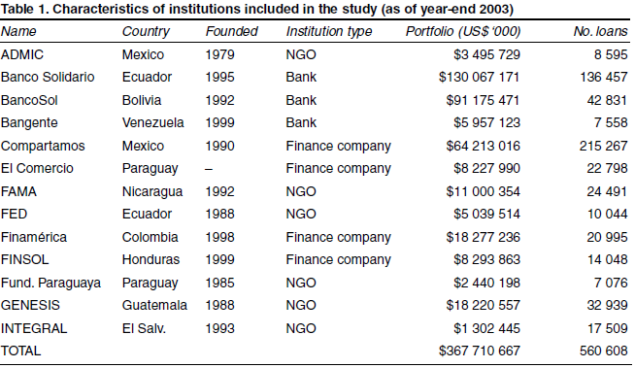
(Bron: “Financing microfinance loan portfolios”, L. Curran, 2005)
Opvallend is meteen dat de portofolio (o.a. uitstaande leningen) van regulated MFI’s over het algemeen groter is dan van de NGO’s (niet gouvernementele organisatie). Gereguleerde MFI’s (banken en finance companies) kunnen dus meer microleningen verstrekken en bereiken dus meer mensen in armoede. Regulated houdt namelijk in dat het MFI deposito’s en spaarrekeningen mag openen. Dit is een recht dat alleen goede, volwassen en betrouwbare financiële organisatie kunnen verwerven. Vaak zijn gereguleerde MFI’s daarom ook beter in staat om commerciële leningen aan te trekken. Dat dit positieve effecten heeft op de grote van de portfolio en het bereik van vele armen is in tabel 8 goed te zien. Hoe het komt dat geregulierde MFI’s een grote portfolio kunnen opbouwen is in tabel 9 verder uitgewerkt.

Tabel 9
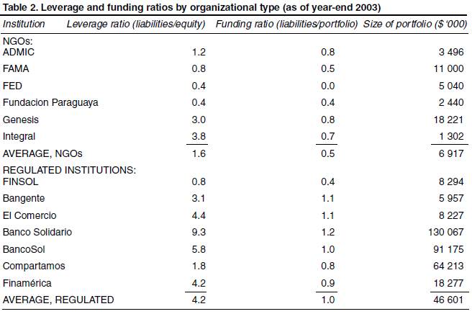
(Bron: “Financing microfinance loan portfolios”, L. Curran, 2005)
In tabel 9 staat de leverage ratio (vreemd vermogen / eigen vermogen) van zowel de NGO’s als de regualted MFI’s. Deze ratio geeft in dit geval aan hoeveel meer financiering (vreemd vermogen) het MFI kan aantrekken ten opzichte van zijn eigen vermogen. Leverage is letterlijk vertaald “hefboomwerking”. Hoe groter dit getal hoe meer investeerders/krediet het MFI heeft weten aan te trekken en hoe meer microkrediet het MFI op zijn beurt weer kan verstrekken aan de arme leners. Maar een grotere hefboomwerking betekent ook dat het risico dat het MFI loopt groter wordt. Immers door de hefboomwerking wordt de volatiliteit vergroot: Winsten dankzij geleend krediet zullen groter zijn, maar verliezen ook. Terwijl regulated MFI’s in staat zijn meer geld te lenen om meer microleningen mogelijk te maken, hebben de NGO’s juist een lage leverage ratio. Met andere woorden hebben ze weinig toegang tot geld van investeerders om microleningen te creëren. Hun leningen zullen dus vooral door het eigen vermogen gefinancierd moeten worden (in plaats van vreemd vermogen²⁴). Bij eigen vermogen moet men denken aan geld dat ontvangen is uit donaties²⁵, winst (die gemaakt was op eerdere leningen) en het startkapitaal. Maar dat zal dus altijd minder geld zijn (vergelijk de grote van de portfolio’s tussen regulated en NGO’s), dan als het MFI ook investeerders hadden kunnen vinden op de commerciële markt. Maar omdat de NGO’s minder vertrouwen genieten - doordat het risico voor investeerders te groot is - is bijlenen voor hen vaak (te) duur. De funding ratio, die ook in tabel 9 staat, komt op hetzelfde als leverage ratio neer, het is een andere manier om het verschijnsel te meten.
Genesis en Intregral tonen bij de NGO’s wel een hoge leverage. Dit zijn nieuwe MFI’s (MFI’s beginnen als NGO, voordat ze regulated kunnen worden) die streven naar een regulated status, en dus eerst het vertrouwen bij investeerders proberen op te bouwen. De andere NGO’s zijn gemiddeld al 16 jaar actief. Intuïtief zou je denken dat deze MFI’s dus ook de overstap naar regulated hadden kunnen maken, maar daar is bewust niet voor gekozen. Dit heeft te maken met het feit dat ze hun financiering bij voorkeur stabiel willen houden met behulp van concessional loans en andere stabiele finance bronnen (zie de tabel bij voetnoot 24). Alle liabilities, behalve commercial funding, kunnen gezien worden als een vorm van concessional funding. De beredenering is dat deze MFI’s nog armere mensen, die een te grote risicogroepen zouden vormen voor commerciële investeerders, beter kunnen dienen. Ook weer een voorbeeld van de ‘Schism’. Curran en Morduch verschillen hierin van mening: Hoewel Morduch gelooft in diversiteit onder MFI’s lijkt het Curran beter als alle MFI’s er naar streven financieel zelfonderhoudend te zijn.
In tabel 10 staan de liabilities van de regulated MFI’s.
Tabel 10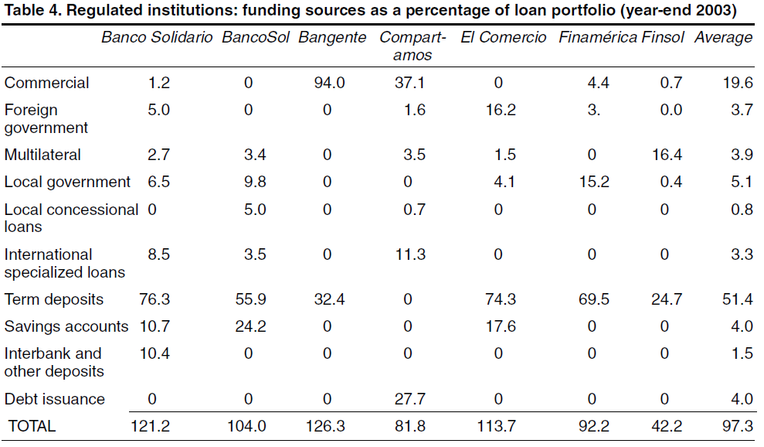
(Bron: “Financing microfinance loan portfolios”, L. Curran, 2005)
Term desposits zijn een belangrijke kasinstroom van de regulated MFI’s.²⁶ En zoals eerder is aangehaald leidt de extra betrouwbaarheid dus ook tot extra financing van de commerciële investeerders (i.t.t. NGO’s). Uiteindelijk wordt de cost of funds zelf lager naarmate het MFI verder groeit. Het figuur hieronder geeft dat verloop van kosten van financiering van klein en niet financieel zelfonderhoudend tot groot, regulated en wel financieel zelfonderhoudend uitgegroeid schematisch weer²⁷. Vooral door de mogelijkheid tot diversiteit van funding van verder ontwikkelde MFI’s kunnen de kosten dalen. De schism is een kwestie van aan welke kant van de onderstaande parabool wil het MFI staan en dus die daarbij horende doelgroep armen (veel armen of alleen de allerarmsten) helpen.
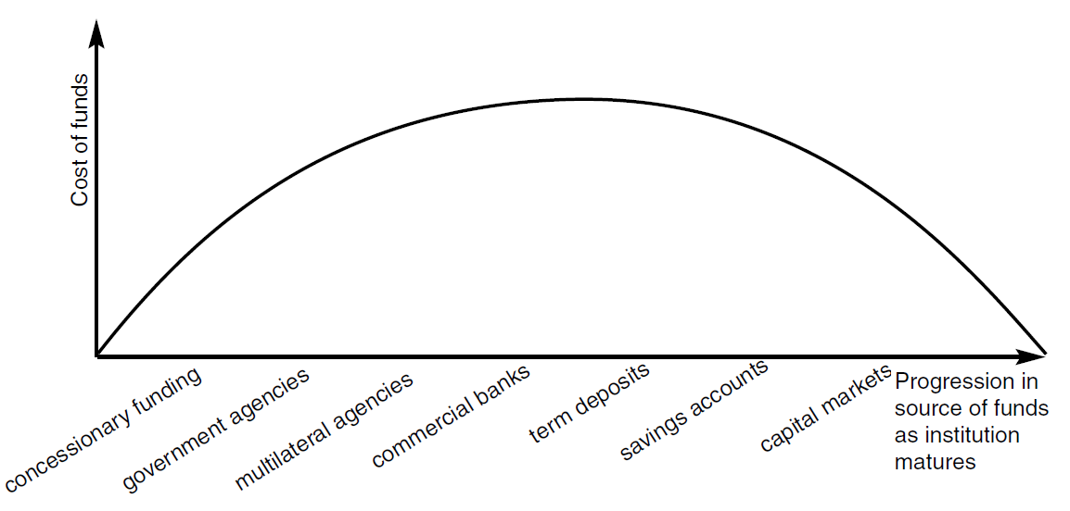
(Bron: “Financing microfinance loan portfolios”, L. Curran, 2005)

3.4 Slot tweede deelvraag
De tweede deelvraag was: “Hoe kunnen MFI’s het verstandigst gefinancierd worden?”. Deze vraag werd opgedeeld in twee criteria en een “derde” onderdeel, waarin besproken werd wat ‘verstandig’ is: Het beperken van de default rates en het belang van innovaties (1), het huidige financiële beleid (2) en de schism (3).
Om ‘verstandig’ gefinancierd te worden is het van belang dat het MFI niet failliet gaat en krediet aan de armen kan verstrekken om armoede te bestrijden. Verstandige MFI’s kunnen hun default rates laag houden door gebruik te maken van technieken als group based lending en progressive lending. Ook kunnen ze hun portefeuille vergroten voor spaarrekeningen op te zetten voor armen. Dit soort technieken laten het belang zien van innovatie en aanpassing van kredietverstrekking aan armen in de derde wereld (1).
Bij de bespreking van het huidige financiële beleid werd een globaal beeld geschept van MFI’s. Het blijkt dat MFI’s vaak donaties en subsidies nodig hebben om niet failliet te gaan, ondanks dat deze MFI’s het streven hebben om financieel zelfonderhoudend te zijn. Toch bereiken MFI miljoenen armen met microkrediet. Het huidige beleid is dus verstandig in de trant van het niet failliet gaan en armoede effectief te bestrijden. Tot slot bleek er een verschil tussen een aantal geselecteerde MFI’s in financial sustainability te zijn wat een opzet gaf naar de schism (2).
Hierin werd duidelijk dat social minded MFI’s zich vooral richten op het verstrekken van leningen aan de allerarmsten en daardoor gesteund moesten worden door donaties en subsidies om niet failliet te gaan. Terwijl financial minded MFI’s juist aan zoveel mogelijk armen krediet willen verstrekken en daarom financieel zelfonderhoudend moeten worden om toegang te hebben tot de onbeperkte hoeveelheid commerciële krediet wat als gevolg had dat ze hoge interest rates moesten rekenen en zo niet de allerarmsten tot hun doelgroep kunnen laten behoren. Het MFI kan zelf een keuze maken welke vorm ze aanneemt en kan zo nog steeds verstandig gefinancierd worden als ze zorgt dat ze niet failliet gaat (dus een stabiele kasinstroom genereert door of subsidies en donaties of door het rekenen van hoge interest) en tegelijkertijd door middel van microkrediet armoede (respectievelijk qua depth of reach) kan bestrijden (3).
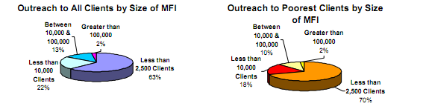
(Bron: “Financing Microfinance for Poverty Reduction”, Gibbons, 2000)
Het figuur hierboven geeft duidelijk aan dat in Bangladesh kleinere MFI’s de allerarmste mensen bereiken, terwijl grotere MFI’s grote groepen armen bereiken.
Dus hoe kunnen MFI’s het ‘verstandigst’ gefinancierd worden? Ten eerste moeten de default rates laag gehouden worden door slimme technieken en aanpassen van het banking model aan de omstandigheden van de armen. Dit is van belang om faillissement te voorkomen. Ten tweede als het MFI het doel heeft om zoveel mogelijk armen te bereiken (financial minded) zal het moeten proberen om regulated status te verkrijgen om zodoende veel commerciële investeerders aan te kunnen trekken en om spaarrekeningen te openen. Dit zorgt voor een grote kasinstroom wat gebruikt kan worden om vele microleningen te creëren. Als het MFI als doel heeft de allerarmsten te bereiken (social minded) dan zal dat niet via een financieel zelfonderhoudend model lukken. Het MFI zal dan met behulp van donaties en subsidies goedkope microleningen kunnen creëren om effectief met microkrediet armoede van de allerarmste te bestrijden. Het is niet zo dat financieel zelfonderhoudend beter is dan microkrediet afhankelijk van donaties of andersom. Wel zijn beide modellen voor verschillende armoedeniveaus geschikter.

4. Conclusie onderzoekvraag
De onderzoeksvraag is: “Hoe kunnen MFI’s, in de derde wereld actief, het verstandigst gefinancierd worden om het effectiefst armoede te bestrijden?”
Deze vraag overstijgt de deelvragen omdat het in de onderzoeksvraag niet meer gaat over een enkele arme lener of een enkele MFI, maar juist over alle MFI’s en hun leners. En zo komt de onderzoeksvraag neer op een tweestrijd van microkrediet tussen het bereiken van vele armen door financieel georiënteerde MFI’s (zij hebben immers toegang tot meer krediet) tegenover het bereiken van de allerarmsten door sociaal georiënteerde MFI’s (deze door donaties onderhoudende MFI’s kunnen het immers veroorloven om meer verlies te maken, wat automatisch het geval is als de leners nog armer/risicovol zijn). Dus ik zou de onderzoeksvraag als volgt willen beantwoorden: Microkrediet is een nog relatief nieuw verschijnsel en zal zich steeds verder ontwikkelen. Het is daarom goed dat er zoveel verschillende MFI’s zijn die op een andere manier armoede proberen te bestrijden door middel van microkrediet. De vraag kan dus niet eenduidig beantwoord worden, omdat als alle MFI financial minded zouden zijn, de allerarmsten geen of nog moeilijker toegang tot krediet zouden kunnen krijgen. Dit ondermijnt de effectiviteit omdat de participatie onder de allerarmsten zal dalen en het is niet verstandig, omdat bepaalde armoede niet meer door MFI’s bestreden wordt. Aan de andere kant als alle MFI’s social minded zouden zijn dan zou dat niet verstandig zijn omdat de beschikbare financiering voor MFI’s beperkt zal zijn, wat kan leiden tot eerdere defaulting van MFI’s of de MFI’s zullen minder armen van microleningen kunnen voorzien. Het zou ook niet effectief zijn, omdat de participatie als geheel zal dalen en bovendien zouden de sociale kosten sneller stijgen ten opzichte van de sociale baten en dat zou kunnen betekenen dat alternatieve armoedebestrijdingmethodes kosten efficiënter zouden zijn en daarom een beter alternatief dan microkrediet zouden vormen. Er is dus geen enkele methode die altijd in elke situatie het best werkt. Het is juist belangrijk dat een goede gezonde mix is van social en financial minded MFI’s die allemaal een andere doelgroep met verschillende lokale omstandigheden dienen. Op deze manier zullen in verschillende omstandigheden andere MFI’s effectief zijn en zo ontstaat er in de derde wereld een mix van MFI’s die verstandig gefinancierd worden en effectief armoede bestrijden aangepast aan de omstandigheden waarin ze opereren.

5. Nawoord
Het was de intentie om in deze paper een eigen kwalitatief onderzoek te doen, maar geïnspireerd door een artikel in de NRC.next over hedendaagse wereldverbeteraars heb ik besloten om een innovatief concept te bedenken op het gebied van microkrediet. Het artikel “Leer ze op eigen kracht te gaan” (NRC.next, 16-8-10) beschrijft een initiatief dat de Indiase Bunker Roy begonnen is. In India is hij een aantal trainingprogramma’s begonnen waar hij vrouwen allerlei technieken leert om een meer welvarend leven te starten. Zo moet je denken aan elektriciteit kunnen opwekken met zonnepanelen, lampen en ovens maken, water zuiveren en een huis bouwen. Een reden die Roy noemt waarom hij zich op vrouwen richt is omdat hij gelooft dat moeders en grootmoeders in het dorp blijven waar ze vandaan komen en dus de opgedane kennis naar het dorp (waar de armoede heerst) mee terugnemen en daar hun zaakje beginnen. Roy meent dat zijn werkwijze een succes is doordat armoede op het platteland door kleinschalige sociale hulp het best bestreden kan worden, terwijl ontwikkelingseconomen dat vaak niet inzien. Roy: “De filosofie van de overheid en bureaucraten is erop gericht mensen uit te leveren aan economische processen van buitenaf. (…) Ik probeer mensen onafhankelijk te maken door ze hun lot in eigen hand te laten nemen en op eigen kracht vooruit te gaan.” Daarbij wordt toegevoegd dat een top down aanpak een recept voor ramspoed is, omdat het corruptie, bureaucratie, oneerlijke politici en een gebrek aan interesse voor alledaagse problemen van armen in de hand zou spelen. Daarom zal ik mijn niet aan een kwalitatief onderzoek wagen, want ik ben ook van mening dat kwalitatieve onderzoek je alleen in staat stelt in de marges te schuiven, terwijl met een nieuwe aanpak of inzicht je veel verder kan komen.
Wat ik dan aan de theorie zou toevoegen en als discussiepunt wil meegeven aan de lezer is het volgende: Tijdens het schrijven van de scriptie is mij opgevallen dat microleningen vooral aan individuen worden verstrekt. Terwijl aan de andere kant ook duidelijk de groep een effect heeft op het succes van de lening. Denk aan group based lending, zodat het MFI terug betaald wordt en het profijt dat de gezinnen en dorpelingen hebben als één van hen gebruik maakt van microkrediet door spillover effecten. Ik denk daarom dat het banking model voor microkrediet op dit moment te westers is en dus te veel individueel gericht. Van deze stelling wil ik het discussiepunt maken ook omdat deze scriptie ook grotendeels met westerse gedachten benaderd is. Denk bijvoorbeeld aan de aanname dat de armoede daalt als de totale jaarlijkse huishoudelijke uitgaven stijgen. Dit is een erg westerse denkwijze, misschien dat armoede voor deze mensen niet gelijk staat aan besteedbaar inkomen, maar juist aan iets zoals dorpswelzijn. Culturen in de derde wereld zijn juist groepsgericht en ik denk dat daar nog grote (innovatieve) stappen in gemaakt kunnen worden.
Ik denk dus dat het verstandig is om te onderzoeken hoe microkrediet zou uitpakken als men niet leningen aan individuen verstrekt, maar aan gehele dorpen of communities. Deze dorpfondsen worden dan door de dorpelingen zelf gecontroleerd. Door group based lending voorkom je het niet terugbetalen van leningen. En zo kunnen de dorpelingen het besteden van het geld op elkaar af stemmen. Vaak kennen de dorpen al een bestaande hiërarchie en kunnen ze georganiseerd aan een betere toekomst werken. Maar het grote voordeel is dat de bereikbaarheid vergroot wordt. De dorpelingen kunnen verschillende MFI’s benaderen voor microleningen om zo het fonds te financieren. Op deze manier komen de armen naar de MFI’s in plaats andersom. Dit bespaart in de rentekosten die op microleningen rusten. De vergoeding die het MFI nodig heeft voor transactiekosten kan nu dalen. Als nu een slim dorpenfondsen systeem kan worden opgezet dan kunnen deze kosten makkelijk dalen, doordat er een einde komt aan de versnippering van MFI’s en ontwikkelingshulp. Via dorpsfondsen ontstaan aanspreekbare ondernemingsgroepen. Zo wordt ontwikkelingshulp en microkrediet inzichtelijker en dit zal grote voordelen hebben. Ten eerste omdat de klant (nu een dorp en geen individu meer) makkelijker te bereiken is. Ten tweede zijn de dorpsfondsen makkelijker/goedkoper te controleren en zo dus ook wegen opent voor effectievere progressive lending. De dorpelingen zullen het fonds wel verstandig moeten beheersen. Hier is een rol weggelegd voor normale ontwikkelingshulp die dorpelingen de juiste basic (financiële) educatie moeten geven. Educatie is wat dat betreft het middel om armoede vermindering mogelijk te maken en microkrediet creëert de kans om de kennis te gebruiken, een onderneming te starten en uit de armoede te stappen.
Tenslotte advies voor verder onderzoek. In deze scriptie is naar voorgekomen het belang van donaties en subsidies voor social minded MFI’s om de allerarmsten te kunnen helpen. Er is nog weinig onderzoek naar hoe er met subsidies en donaties wordt omgegaan door de MFI’s en hoe de donaties en subsidie naar MFI’s gestimuleerd kunnen worden. Zoals het nu lijkt zijn social minded MFI’s nu afhankelijk van de grillige besluitvorming van de politiek en individuele weldoeners. Er zou daarom onderzoek gedaan moeten worden naar: “Hoe kan het systeem van subsidies en donaties geprofessionaliseerd worden?” Waarin donateurs een goed beeld krijgen wat er met hun geld gedaan wordt, want in de media is veel scepsis te vinden over ontwikkelingsamenwerking. Dit kom volgens mij omdat er te weinig onderscheid wordt gemaakt in waarheen het geld gaat. Voor subsidie voor microkrediet zal meer steun onder de bevolking te vinden zijn als men weet dat het goed wordt gebruikt, dan dat het op de rekening komt van een dubieuze regering.

6. Voetnoten en bijlage
1) Armoede wordt gedefinieerd in paragraaf 1.5.4 “Wat houdt armoede in?”.
2) De onderzoeksvraag wordt in paragraaf 1.6.1 “De onderzoeksvraag” uitvoeriger behandeld. De onderzoeksvraag wordt hier genoemd om een idee te krijgen van het bereik van de scriptie.
3) Zie voetnoot 8
4) Decimal een manier die in Bangladesh gebruikt wordt om land te meten.
5)Deze dataset is samengesteld door Bangladesh Institute Development Studies en de Wereldbank. De onderzochte groep bestond uit 1798 huishoudens uit 87 dorpen van 29 thanas (districten). Het selectieproces was volledig willekeurig: 8 thanas per gebied waar één van de volgende antiarmoede project actief was: Grameen Bank, Bangladesh Rural Development Board (RDB) en Rural Development (RD-12), en 5 thanas waar geen antiarmoede project actief was. Uit iedere thanas werden drie dorpen (met minimaal 3 jaar toegang tot microkrediet voor de thanas die wel projecten actief hadden) willekeurig geselecteerd en dat kwam in totaal op 1798 huishoudens neer.
6) Hetzelfde onderzoek van voetnoot (5) werd met dezelfde huishoudens gedaan. Zodat het verloop van 7 jaar in kaart gebracht kon worden door middel van matching. Omdat er enkele demografische veranderingen waren (inmiddels bleken er in totaal 2599 huishoudens te zijn), bleven er 1638 huishoudens over die in beide periodes aanwezig waren en zo konden deze huishoudens gematched worden. Deze groep van 1638 huishoudens wordt dus gebruikt in de komende tabellen.
7) Opvallend is dat de huishoudens met geen grond een lagere participatie tonen. Dit druist tegen de conclusie in, zeker aangezien zij juist de doelgroep vormen. De huishoudens met land zijn wel meer gaan participeren, dus gemiddeld genomen klopt de conclusie dat de participatie gestegen is wel. Wat zou kunnen is dat deelnemers uit de groep zonder land inmiddels door microkrediet wel land in bezit hebben en dat de participatie ratio daarom voor die groep gedaald is. Immers de groep is een stuk kleiner geworden: van 8,4 procent van het totaal naar 5,3 procent. Dit kan je niet concluderen uit deze tabel, maar het is wel aannemelijk.
8) Doelgroep is huishoudens met minder 50 decimals landgoed (zie vorige tabel). Dit zijn dus de armere boeren, die moeilijk aan reguliere leningen zouden kunnen komen.
9) 5810,1 / 4452,4 -1 = 0,305
10) Het is een lastige berekening (De getallen zijn in logaritmische vorm genoteerd, dus het gaat over elasticiteiten: Met andere woorden: 1% stijging x leidt tot …% stijging y), wanneer men er meer van wilt weten dan verwijs ik door naar de paper van Khandker, wat de lezer hiervan wel moet meenemen is het feit dat microkrediet zorgt voor positieve opstappelende effecten in de economische cyclus.
11) Dit getal (0,034) geldt dus voor iedere dorpeling ook al neemt hij/zij zelf geen deel in een microkrediet programma. Dit getal is als volgt berekend: bij een gemiddelde stijging van 10% in microleningen aan vrouwen in een dorp stijgen de totale jaarlijkse uitgaven met 0,68 op het dorpsniveau, verdeeld over 20 huishoudens komt dit neer op 0,034% verhoging van totale uitgaven van één willekeurig (participerend of niet participerend) individu op het huishoudelijke niveau door spillover effecten. (Nogmaals: 10*0,068/20 = 0,034 = gemiddelde stijging percentage microleningen aan vrouwen * coëfficiënt uit de tabel (gaat uit van 1%) / aantal huishoudens in het dorp). Voor nog duidelijker inzicht in de statistieken achter tabel 6, wordt men naar bladzijde 18 van de paper “Microfinance and Poverty: Evidence Using Panel Data from Bangladesh” verwezen.
12) Zo is berekend uit tabel A3.2 uit Khandker z’n boek, waarin de resultaten staan van een onderzoek door de Grameen Bank naar een aantal huishoudens in Bangladesh die toegang kregen tot microkrediet.
13) De getallen zijn gebaseerd op gegevens die door de Grameen Bank zijn verstrekt. De Grameen Bank meldt een marginal return van 18,9 procent (verhoging van huishoudelijke consumptie) door leningen van vrouwen. Daarom wordt aangenomen dat voor de total benefit ook spillover effecten naar participanten meegenomen zijn, maar dat spillover effecten naar niet participanten niet zijn meegenomen.
14)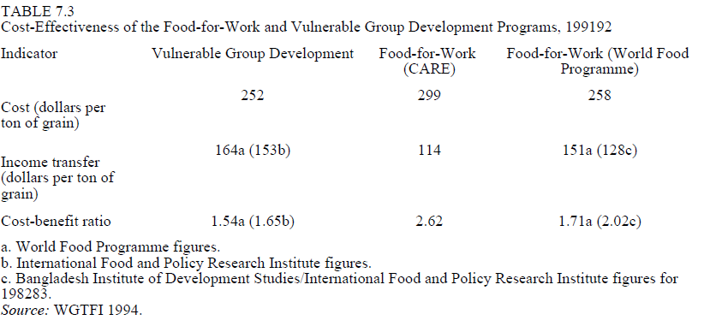
(Bron: “Fighting Poverty with microcredit: Experience in Bangladesh”, S.R. Khandker, 1998)

15)
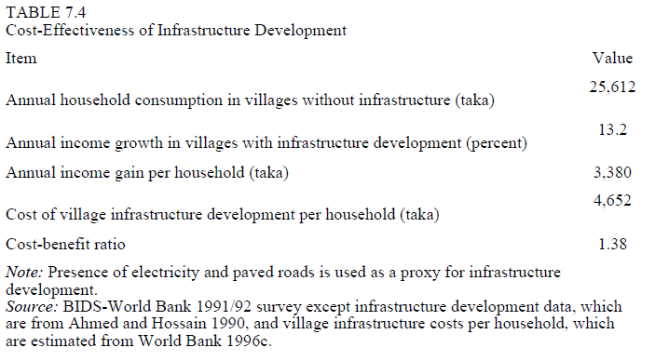
(Bron: “Fighting Poverty with microcredit: Experience in Bangladesh”, S.R. Khandker, 1998)
16) Outreach (bereik) staat voor het kunnen dienen/bereiken van zo veel mogelijk armen door het MFI. Depth (diepte) geeft aan hoe arm de leners zijn, nog armere leners zijn namelijk nog moeilijker te bereiken voor MFI’s en kosten meer geld.
17) De interest rate van microleningen bestaat uit drie vergoedingen voor kosten die door MFI’s gemaakt worden. De eerste twee zijn operating cost en default costs. Operating costs zijn de kosten die gemaakt worden om geld beschikbaar te maken voor de microlening en default costs is de premium die betaalt wordt om default risico op te vangen. De derde vergoeding bestaat uit transactiekosten. Dit zijn eenmalige kosten per lening. Als de leningen relatief klein zijn kunnen eenmalige kosten dus niet gespreid worden. De interest kosten op microleningen zijn dus vaak relatief hoog omdat de interest kosten voor een groot deel uit transactiekosten bestaat. Dit heeft er onder andere mee te maken dat armen moeilijk bereikbaar zijn voor banken. (http://www.therevelationist.com/?p=344). Als dat probleem aangepakt kan worden kunnen de interest kosten dalen. Wat ten goede komt aan de leners.
18) 25,7 =~ 15,9*1,74. In tabel 7 komt het average niet volledig overeen. Dit komt door wegingen en afrondingen; per jaar berekent komt het wel overeen.
19) Met belang wordt in dit geval bedoelt het belang om zo veel mogelijk mensen te kunnen bereiken. Financiële zelfonderhoudendheid geeft toegang tot de commerciële geldmarkten door het vertrouwen dat het geeft aan investeerders. Op de commerciële markt is onbeperkt geld beschikbaar. Dit in tegenstelling tot geld afkomstig uit donaties en subsidies waar maar een beperkte hoeveelheid van is.
20) Goverance Mechanism zijn o.a. board size, it’s meeting frequenty, duality chairman, female ceo en wat andere variabelen met betrekking tot hoe en in welke omgeving het bestuur van een MFI functioneert.
21) Financial performance is gebaseerd op Return on Asset, Operational Self-Sufficiency en Operating Efficiency.
22) Social performance is gebaseerd op width van social impact (hoeveel leners bereikt worden door de MFI) en depth of outreach (hoe arm de bereikte leners zijn; armer is moeilijker)
23) Overigens moeten MFI’s zich ook houden aan de Basel Accords. Wat inhoudt dat banken niet onbeperkt leningen mogen uitgeven, maar dat dit in een bepaalde verhouding tot het eigen vermogen moet blijven. In de paper “Financing MicroFinance For Poverty Reduction” (Gibbons, 2002) wordt beschreven hoe MFI’s het best met de Basel Accords om zouden moeten gaan om toch verantwoord te bankieren en ook zoveel mogelijk microleningen uit te kunnen geven. De auteurs geloven dat met het toestaan van quasi-equity als equity voor MFI’s ratio berekeningen, MFI’s hun portefeuille kunnen vergroten en tegelijkertijd aan de Basel Accords kunnen blijven voldoen. Ook wordt gesuggereerd dat het huidige gegoochel in de boekhouding van MFI’s komt door bancaire regelgeving, die MFI’s ernstig tegenwerkt.
24) In onderstaande tabel is te zien dat de NGO’s met geen ambitie om regulated te worden inderdaad gemiddeld minder vreemd vermogen hebben, want de getoonde percentages van liabilities zijn relatief laag (vergelijk met tabel 10). Genesis en Integral zijn NGO’s die wel regulated status willen bereiken en zijn een uitzondering.
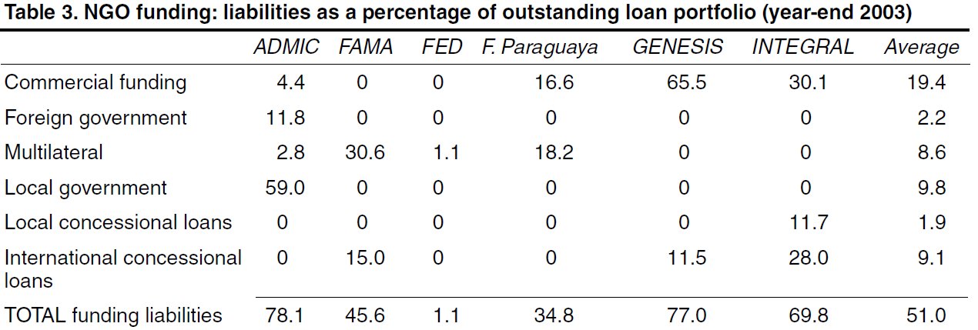
(Bron: “Financing microfinance loan portfolios”, L. Curran, 2005)
25) Over donaties aan MFI’s is nog weinig onderzocht. In de paper “Financing Microfinance” (Jansson, 2003) wordt wel het belang van donaties voor MFI’s onderstreept. In de paper worden donor agencies omschreven als investeerders (in MFI’s) die een grotere risicotolerantie hebben dan commerciële investeerders. De kosten van donateurs zijn klein, maar de winst van het publiek is groot. Deze donor agencies vormen voor een groot deel de “donateursbron” van microkrediet, naast individuele goeddoeners (vaak weer werknemers/oprichters van MFI’s zelf). Ook maken juist donaties trainingen aan armen door de MFI’s mogelijk. Donaties zijn niet alleen giften, maar ook kortingen op leningen en het garant willen staan voor leningen van derden aan de MFI’s.
26) Term desposits is de reden dat de liabilities vaak groter zijn dan de loan portofolio. Deze MFI’s hebben dus geen ernstige problemen, zoals het +100 ‘TOTAL’ percentage doet vermoeden. Ook moet bij enkele van hen de loan portofolio beperkt blijven, omdat lokale regulaties een minimaal bedrag aan kasgeld eisen om liquiditeits- en antibankrunmaatregelen te handhaven. Dat kasgeld kan dus niet in extra microleningen gestopt worden. Compartamos mag geen deposito’s aannemen en vormt een uitzondering, maar dat lost ze op een andere manier op.
27) Aangenomen wordt dat de andere soorten funding geen verdere uitleg nodig hebben. Aangezien het gebruik en “hoe het werkt” als bekend worden veronderstelt. Multilaterals zijn leningen die door meerdere investeerders zijn uitgeschreven aan 1 lener (het MFI). Zo wordt het risico van de een enkele investeerder verspreidt ten opzichte van een 1 lener 1 investeerder situatie.

7. Bronvermelding
Literatuur:
Adams D., Graham D. & Von Pischke J.D., 1984, “Undermining Rural Development with Cheap Credit”, gepubliceerd door Westview Press te Boulder.
Banerjee A. & Newman A., 1994, “Poverty, Incentives and Development”, American Economic Review no. 84.
Barry N., 1995, “Consultative Group for Assistance to the Poorest: The Missing Link Financial Systems that Work for the Majority”, CGAP Focus no.3 October.
Christen R. & McDonald J., 1998, MicroBanking Bulletin no. 2.
Conning J., 1999, “Outreach sustainability and leverage in microlending: a contract design approach”, Journal of Development Economics no.60 October.
Curran L., 2005, “Financing microfinance loan portofolios”, Small Enterprise Development vol. 16 no. 1.
Fernando N. A., 2006, “Understanding and Dealing with High Interest Rates on Microcredit: A note to policy Makers in the Asia and Pacific Region”, gepubliceerd door de Asian Development Bank te Manila.
Gibbons D.S. & Meehan W., 2002, “Financing Microfinance for Poverty Reduction”, gepubliceerd door de Microcredit Summit te Washington DC.
Jansson T., 2003, “Financing Microfinance”, gepubliceerd door Inter-American Development Bank te Washington DC.
Khandker S. R., 1998, “Fighting Poverty With Microcredit : Experience in Bangladesh”, gepubliceerd door de Wereld Bank te Washington DC.
Khandker S. R., 2005, “Microfinance and poverty: Evidence using panel data from Bangladesh”, World Bank Economic Review no. 19.
Khandker S.R., Khalily B. & Kahn Z., 1995, “Grameen Bank: Performance and Sustainability”, gepubliceerd door de Wereld Bank te Washington DC.
Krugman P. & Wells R., 2009, “Macroeconomics”, gepubliceerd door Worth Publishers te New York City.
Mandelier A., Bacq S., Giacomin O. & Janssen F., 2009, “The impact of South Asian Microfinance Institutions’s Corporate Goverance Mechanisms on Their Social and Financial Performance: An Exploratory Study”, gepubliceerd door Center for Research in Entrepreneurial Change and Innovative Strategies te Louvain-la-Neuve.
Morduch J., 1999, “The Microfinance Promise”, Journal of Economic Literature Vol. XXXVII.
Morduch J., 2000, “The Microfinance Schism”, World Development Vol. 28 no. 4.
Manohar S. & Zeller, M., 1997, “Repayment Performance in Group-Based Credit Programs in Bangladesh: An Empirical Analysis”, World Development Vol. 25 no. 10.
Yaron J., 1992, “Successful Rural Finance Insititutions”, World Bank - Discussion Papers Series 150.
Websites:
http://www.ad.nl/ad/nl/1012/Binnenland/article/detail/478647/2010/04/23/Wilders-wil-in-linkse-hobby-s-snijden.dhtml
http://www.grameen-info.org - history - training
http://www.muhammadyunus.org/About/grameen-bank-at-a-glance/
http://www.qredits.nl - microkrediet in Nederland
http://www.themix.org/publications/microbanking-bulletin/2008/12/how-many-mfis-and-borrowers-exist-updated-dec-2008 - Gonzalez A., Lead Researcher, Microfinance Information Exchange, Inc. December 31, 2008
http://www.therevelationist.com/?p=344
http://web.worldbank.org
Krantenartikelen:
Brummelman W., 9-12-10, NRC Handelsblad, pagina 18.
Dugger C. W., 21-10-2007, New York Times, “World Bank Report Puts Agriculture at Core of Antipoverty Effort”.
Storm S. & Bajaj V., 29-7-2010, New York Times, “Rich IPO Brings Controversy to SKS Microfinance”.
NRC.next, 16-8-10, pagina 4-5, “Leer ze op eigen kracht te gaan”, auteur onbekend.
Andere bronnen:
MicroCredit Enterprises, “Some Say Nothing Can Be Done About Global Poverty”, auteurs onbekend.

